

Republika e Kosovës

Republika Kosova-Republic of Kosovo

Qeveria –Vlada-Government

MINISTRIA E SHËNDETËSISË/MINISTARSTVO ZDRAVSTVA/MINISTRY OF HEALTH

Izveštaj o nacionalnim zdravstvenim računima 2018

Priština,

Jul 2021

Sadržaj:

* Uvod;
* Metodologija
* Činjenice o Republici Kosovo;
* Zdravstveni sistem na Kosovu;
* Zdravstvena delatnost;
* Finansiranje zdravstvenog sistema u retrospektivi;
* Finansiranje zdravstvenog sistema u 2018. godini;
* Zaključci;
* Grafikoni prema HAPT-u;

*Spisak skraćenica:*

|  |  |
| --- | --- |
| MZRK | Ministarstvo zdravlja Republike Kosovo |
| UKBSK | Univerzitetska klinička bolnička služba Kosova |
| SZO | Svetska zdravstvena organizacija |
| HAPT | Health Accounts Production Tool |
| ASK | Agencija za statistiku Kosova |
| PZZ | Primarna zdravstvena zaštita |
| SHC | Sekundarna zdravstvena zaštita |
| TZZ | Tercijarna zdravstvena zaštita |
| SB | Svetska banka |
| CBK | Centralna banka Kosova |
| GCPM | Glavni centar porodične medicinske |
| CPM | Centar porodične medicine |
| APM | Ambulanta porodične medicine |
| MP | Ministarstvo pravde |
| MO | Ministarstvo odbrane |
| AVNU | Agencija za vazdušno navigacione usluge |
| BDP | Bruto domaći proizvod |
| FS | Prihodi od šema finansiranja zdravstvene zaštite (Revenues of health care financing schemes) |
| HF | Šeme finansiranja (Financing schemes) |
| HP | Pružaoci zdravstvene zaštite (Health care providers) |
| HC | Funkcije zdravstvene zaštite (Health care functions) |
| HK | Kapitalni račun (Capital Account) |

**Uvod**

Ministarstvo zdravlјa Republike Kosovo, videvši ogroman značaj analize tačnih podataka/činjenica za proces donošenja odluka, preduzelo je konkretne korake za poboljšanje stanja u zdravstvenom sistemu u zemlji.

Tekuća reforma zdravstvenog sistema, pored strukturnih promena i reorganizacije finansiranja, kao ključnih faktora, fokusirala se na zdravstvene informacione sisteme, promene u upravljanju/odgovornosti i analizu finansiranja sistema.

Analiza finansiranja zdravstva vrši se u saradnji sa Kancelarijom SZO u Republici Kosovo i ekspertizom konsultanata SZO. Postupak sprovodi i vodi Međuresorna komisija za izveštavanje o zdravstvenim nacionalnim računima, koju je uspostavio bivši ministar zdravlјa g. Uran Ismaili (Odluka br. 05-5344, od 03.10.2019. godine, sastavljena od:Arsim Qavdarbasha, MZ; Nazmie Fazliu, MF; Bardh Kukaj, Makroekonomija, MF; Halim Kastrati, Trezor, MF; Liridon Dervishaj, FZO; Lulјeta Selimi, ASK; Kadrije Berisha, MZ; Vjosa Kalaja, MZ; Ragip Hyseni, MZ; Kosovare Murseli, MZ), pod nadzorom i uz podršku generalnog sekretara Ministarstva zdravlјa dr. Naim Bardiqi.

Izveštaj je pripremljen putem softvera HAPT (Health Accounts Production Tool), standardnog modula SZO za sve zemlje koje izveštavaju, a koji Komisija prisvaja i primenjuje na lokalne uslove.

Uprkos evidentnom napretku u izveštavanju i prikupljanju podataka, izveštaj ima ograničenja kada su u pitanju troškovi privatnog sektora, posebno troškovi građana za lečenje izvan javnih zdravstvenih ustanova.

Za izradu ovog izveštaja korišćeni su različiti izvori podataka, kao što su izveštaji Odeljenja za budžet i finansije Ministarstva zdravlјa, izveštaji o donacijama Odeljenja za evropske integracije i koordinaciju politika MZ-a, Izveštaji trezora Ministarstva finansija za budžete MZ-a, UKBSK-a i opština; Makroekonomski izveštaji Ministarstva finansija, podaci ASK, podaci o zdravstvenim troškovima drugih odeljenja, podaci CBK; i korišćena je tehnička pomoć koju pruža Kancelarija SZO-a na Kosovu.

S obzirom da je ASK revidirao podatke o BDP-u prema dva pristupa (prema ekonomskim aktivnostima i pristupu potrošnje), sa trenutnim cenama i cenama prethodne godine za period 2008-2019 u publikaciji „Statistika nacionalnih računa“, odnosno izvršio je reviziju pod naslovom „Pregled nacionalnih računa 2008-2019“ revidirani podaci korišćeni su u fazi finalizacije ovog izveštaja.

Svi iznosi korišćeni u ovom izveštaju su u evrima, ukoliko u tabeli nije drugačije naznačeno.

**Metodologija**

Analiza finansiranja zdravstva vrši se u saradnji sa Kancelarijom SZO-a u Republici Kosovo i ekspertizom konsultanata SZO-a. Postupak sprovodi i vodi Međuresorna komisija za izveštavanje o nacionalnim zdravstvenim računima. Uprkos poteškoćama u izgradnji relevantnih kapaciteta i odgovarajućeg tehničkog znanja o ovom procesu, radna grupa je nastavila sa pripremom i izradom izveštaja o nacionalnim zdravstvenim računima 2018, sa sledećom metodologijom:

U početku je identifikovana potreba za neophodnim podacima za izveštavanje, javnog i privatnog sektora; kao i identifikovanje izvora ovih podataka.

Posle toga su podneti zahtevi za snabdevanje potrebnim podacima, na osnovu važećih zakona i prakse, odnosno sistema registracije i izveštavanja o troškovima u Odeljenju za trezor Ministarstva finansija, za javni sektor. Za sastavljanje ovog izveštaja korišćeni su različiti izvori podataka, kao što su izveštaji Odeljenja za budžet i finansije Ministarstva zdravlјa, izveštaji o donacijama Odeljenja za evropske integracije i koordinaciju politika Ministarstva zdravlјa, izvori Trezora Ministarstva zdravlјa za budžet MZ-a, UKBSK-a i opština; Makroekonomski izveštaji Ministarstva finansija, podaci Agencije Kosova za statistiku, podaci o zdravstvenim troškovima drugih odeljenja, podaci Centralne banke Kosova, itd.; i korišćena je tehnička pomoć koju je pružila Kancelarija SZO-a na Kosovu.

Što se tiče privatnog sektora, nakon dugih konsultacija i pokušaja pronalaženja najadekvatnijeg načina prikupljanja podataka, nakon konsultacija sa međunarodnim ekspertima i odgovarajuće obuke sa međunarodnim konsultantom, odlučeno je da se Anketa o troškovima domaćinstava , anketa koju periodično vrši Agencija Kosova za statistiku. Troškovi privatnog sektora, ili kako se to naziva troškovima iz džepa (out-of-pocket payments) , jedini su troškovi za koje su pretpostavke korišćene za procenu. Za razliku od troškova iz džepa, svi ostali troškovi su tekući i stoga nisu korišćene pretpostavke za njihovu procenu. Za procenu ovih troškova korišćena je sledeća metodologija: procenat troškova domaćinstava na zdravstvo u odnosu na ukupne troškove domaćinstva (preuzeto iz Ankete o troškovima domaćinstava - Agencije za statistiku Kosova) pomnožen je sa nominalnom vrednošću privatne potrošnje (ili konačne potrošnje domaćinstava) dobijeni iz nacionalnih računa koje je objavila Agencija Kosova za statistiku. Takođe, Specifični troškovi u kategoriji troškova iz džepa podeljeni su na osnovu razvrstanih podataka dobijenih ponovo od Agencije Kosova za statistiku. Kao što je ranije pomenuto, ova procena se zasniva na metodologiji koju su razvili i konsultanti angažovani od strane SZO-a za pružanje tehničke pomoći Ministarstvu zdravlјa na Kosovu.

S obzirom da je ASK revidirao podatke o bruto domaćem proizvodu (BDP) prema dva pristupa (prema ekonomskim aktivnostima i pristupu potrošnje), sa trenutnim cenama i cenama prethodne godine za period 2008-2019 u publikaciji „Statistika nacionalnih računa“ pod naslovom „Pregled nacionalnih računa 2008-2019“, stoga su revidirani podaci korišćeni u fazi finalizacije ovog izveštaja.

Što se tiče ograničenja ove metodologije, identifikovane su ukupno dva Prvo se odnosi na procenu plaćanja iz džepa. Kao što je gore pomenuto, za razliku od svih ostalih troškova koji se zasnivaju na stvarnim podacima, troškovi iz džepa su jedna procena. Ova procena ponekad možda nije u potpunosti tačna, jer se zasniva na zaokruženim podacima (bez decimalnog zareza), gde bilo koja dodatna cifra može znatno promeniti ukupan iznos. I druga metodologija ima veze sa troškovima iz džepa - posebno sa činjenicom da su u 2018. godini korišćeni podaci iz Ankete o potrošnji domaćinstava – Agencije Kosova za statistiku za 2017. godinu. Treba napomenuti da se retko dešava da se struktura troškova iz godine u godinu bitno menja. Izuzetak su godine kada javno zdravlje prolazi kroz drastične promene (kao u slučaju različitih epidemija ili pandemija). Takođe, ne samo Kosovo, već i mnoge države ne sprovode svake godine Anketu o potrošnji domaćinstava.

**Činjenice o Kosovu**

Republika Kosovo ima površinu od 10.905,25 km.[1] Smeštena je na jugoistočnom delu Evrope, na jugozapadu se graniči sa Albanijom, na severozapadu sa Crnom Gorom, na severoistoku sa Srbijom i na jugu sa Makedonijom.

Teritorija se prostire na geografskim širinama 41 ° 51 'i 43 ° 16', i dužinama 19 ° 59 'i 21 ° 47'.

Teritoriju Republike Kosovo karakterišu različite nadmorske visine. Najniža tačka Kosova nalazi se u dolini reke Beli Drim, na granici sa Albanijom i dostiže nadmorsku visinu od 270 m, a najviša na zapadu Kosova, na Đeravici - 2.656 m.

U hidrografskom pogledu, Kosovo je podeljeno na rečne slivove: Beli Drim, Ibar, Binačka Morava i Lepenac. Reke Kosova se ulivaju u tri morska sliva: Crno more, Jadransko more i Egejsko more.

Klima Republike Kosovo je uglavnom kontinentalna, što rezultira toplim letima i hladnim zimama, sa mediteranskim i kontinentalnim uticajima (prosečna temperatura u zemlji varira od + 30 ° C leti, do -10 ° C zimi). Međutim, zbog neravnomerne visine u nekim delovima zemlje, dolazi do promena temperature i raspodele padavina.

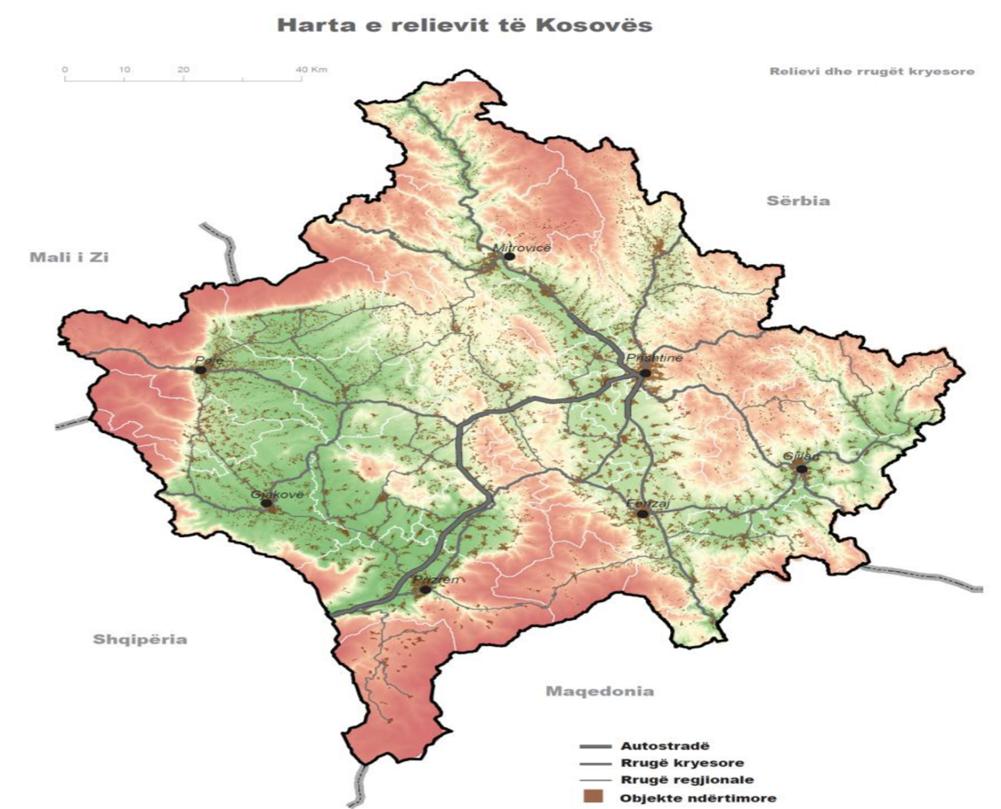

Administrativna podela Kosova - Trenutno na Kosovu postoji 38 opština sa 1.469 naselja, organizovanih u skladu sa zakonima zemlje.

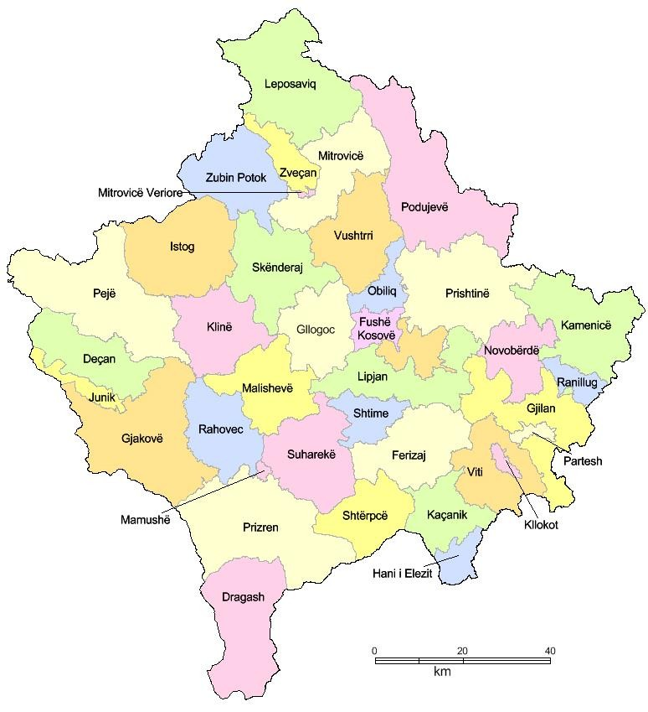

Stanovništvo

Da bi se analizirala demografska situacija u zemlji, glavni izvori su podaci dobijeni od popisa stanovništva (koji se prema pravilima Ujedinjenih nacija sprovodi svakih deset godina) i vitalne statistike. Poslednji popis stanovništva na Kosovu izvršen je 2011. godine.

Državu Kosovo karakteriše vrlo mlada struktura stanovništva, gde je prosečna starost 30,2 godine.

*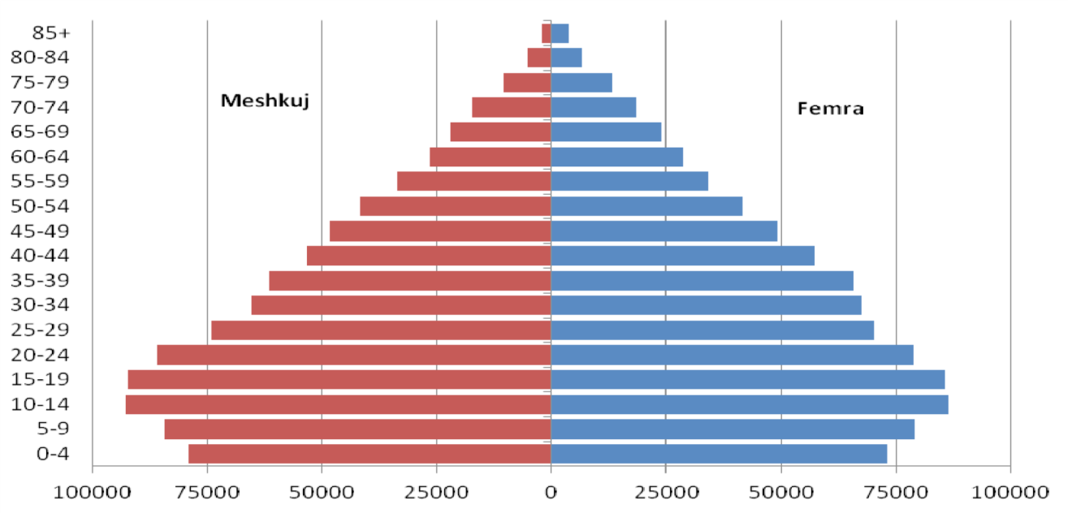Piramida stanovništva od 31. marta 2011. godine, prema polu i starosti:*

Izvor: ASK, 2019

Piramide stanovništva predstavljaju strukturu stanovništva prema godinama popisa, starosti i polu. Do poslednjeg popisa stanovništva 2011. godine, rezultati su predstavljeni na osnovu koncepta rezidentnog i nerezidentnog stanovništva. Dok u popisu stanovništva 2011. godine nije uključeno stanovništvo koje živi van Kosova duže od 12 meseci. Zbog toga, zbog promene metodologije, imamo disproporciju ukupnog stanovništva u odnosu na prethodne godine.

*Stanovništvo prema starosti, 2018.*

|  |
| --- |
| 0  10  20  30  40  50  60  70  80  90  100  ЕУ-28  Crna Gora  Severna Makedonija  Albanija  Srbija  Turska  Kosovo (  1  )  **Manje od 15 godina**  **15-64**  **godine**  **65**  **godina i više**  Napomena: Bosna i Hercegovina, nema na raspolaganju.  (1) 2017.  *Izvor:* Eurostat Aerostat (online data code: demo_pjangroup) |

Posle 1990. godine, stanovništvo Kosova suočilo se sa pojavom migracije, koja je uticala i na strukturu i na ritam rasta. Slobodno i nekontrolisano kretanje stanovništva uticalo je na promenu odnosa gradskog i seoskog stanovništva. Prema popisu stanovništva izvršenom u aprilu 2011. godine, 61% stanovništva živi u ruralnim područjima.

*Procenjen broj stanovnika na Kosovu*

| Kosovo | Ukupno procenjeno stanovništvo Kosova za godinu: | | | | | | |
| --- | --- | --- | --- | --- | --- | --- | --- |
| 2012. (31. decembra 2012.) | 2013. (31. decembra 2013.) | 2014. (31. decembra 2014.) | 2015. (31. decembra 2015.) | 2016. (31. decembra 2016.) | 2017. (31. decembra 2017.) | 2018. (31. decembra 2018.) |
| 1,815,606 | 1,820,631 | 1,804,944 | 1.771.604 | 1,783,531 | 1,798,506 | 1,795,666 |

[Izvor:](http://ask.rks-gov.net/popullsia/publikimet-e-statistikave-te-popullsise) Popis 2011, ASK

Prema proračunima Agencije za statistiku Kosova, prosečni životni vek za 2011. godinu na Kosovu, za oba pola, bio je 76,7 godina. Žene su imale prosečan životni vek od 79,4 godine, dok muškarci 74,1 godine.

*Očekivani životni vek pri rođenju, 2011*

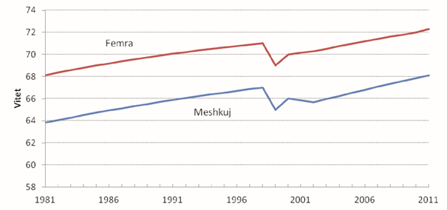

Izvor: baza podataka Svetske banke

**Zdravstveni sistem na Kosovu**

Ministarstvo zdravlјa Republike Kosovo ima ulogu kreatora politike, postavljanja normi i standarda i nadgledanje zdravstvenog sistema u zemlji.

U okviru MZ-a, pored ostalih jedinica centralne uprave, funkcionišu i Kosovska agencija za medicinske proizvode i opremu, Nacionalni institut za javno zdravlje Kosova i Nacionalni centar za transfuziju krvi kao regulatori u odgovarajućim oblastima; kao i Zdravstvena inspekcija i Farmaceutska inspekcija kao posmatrači sprovođenja zakona!

Zdravstveni sistem čine javni i privatni sektor.

Javni sektor se finansira iz centralnog budžeta, kroz redovni budžetski postupak za sekundarnu i tercijarnu zaštitu (SZZ, TZZ); i Komisija za posebne grantove Ministarstva finansija za primarnu zdravstvenu zaštitu (PZZ).

Primarna zdravstvena zaštita (PZZ) - u nadležnosti je opština i u potpunosti se zasniva na konceptu porodične medicine, odnosno tima porodične medicine, koji se sastoji od lekara specijalista porodične medicine i dve medicinske sestre porodične medicine. PZZ takođe pruža stomatološku zdravstvenu zaštitu : na primarnom nivou od strane stomatologa; a na sekundarnom nivou u Glavnim centrima porodične medicine (stomatolozi specijalisti).

Svaka opština ima svoju glavnu jedinicu, Glavni centar porodične medicine, sa odeljenjima u skladu sa zakonima na snazi, i organizuje i upravlja sastavnim jedinicama na teritoriji opštine, a to su centri porodične medicine (CPM) i ambulante porodične medicine (APM) ).

Javna mreža PZZ-a sastoji se od ukupno 429 institucija, i to 28 glavnih centara porodične medicine (GCPM), 183 centara porodične medicine (CPM) i 191 ambulante porodične medicine. U okviru GCPM-a postoji 15 vanbolničkih porodilišta, kao i određene vanbolničke specijalističke službe, koje će se postepeno zatvoriti.

Finansiranje PZZ-a, kao što je gore pomenuto, vrši se iz državnog budžeta, kao poseban grant za zdravstvo, preko Komisije za grantove koju predvodi premijer zemlje, i iz sopstvenih prihoda opštine. Ovaj budžet ne pokriva potrebe za lekovima i potrošnim materijalom, stoga Ministarstvo zdravlјa (MZ) snabdeva sve opštine lekovima i potrošnim materijalom iz redovnog budžeta MZ-a.

Zdravstvene usluge, uglavnom primarnog i specijalističkog vanbolničkog nivoa, takođe se pružaju od strane određenih ostalih vladinih odeljenja. Ovi troškovi su uključeni u bazu podataka i biće predstavljeni u poglavlju sa odgovarajućim tabelama ovog izveštaja.

Sekundarna zdravstvena zaštita (SZZ) i tercijarna zdravstvena zaštita (TZZ) - Kosovo je integrisalo sekundarne i tercijarne usluge u organizaciju koja pruža usluge javnog zdravstva, odnosno Univerzitetsku kliničku bolničku službu Kosova (UKBSK), koja pored specifičnih zdravstvenih usluga za relevantne institucije prema nivou (bolničke i vanbolničko-specijalističke, dijagnostičke i dr.), takođe pruža i obrazovanje na Medicinskom fakultetu za osnovne studije, postdiplomske studije i relevantna naučna istraživanja.

Zdravstvene ustanove sekundarnog i tercijarnog nivoa zdravstvene zaštite, koje čine UKBSK, su sledeće:

* Univerzitetski klinički centar Kosova;
* Univerzitetski stomatološki klinički centar Kosova;
* Nacionalni centar za medicinu rada u Đakovici;
* Nacionalni centar za sportsku medicinu;
* Nacionalni centar za telemedicinu;
* Opšta bolnica u Mitrovici;
* Opšta bolnica u Gnjilanu;
* Opšta bolnica u Peći;
* Opšta bolnica u Đakovici;
* Opšta bolnica u Prizrenu;
* Opšta bolnica u Uroševcu;
* Opšta bolnica u Vučitrnu;
* Centri za mentalno zdravlje sa domovima za integraciju u zajednicu;
* Centar za integraciju i rehabilitaciju hroničnih psihijatrijskih bolesnika u Štimlјu.

Univerzitetska klinička bolnička služba Kosova u platnom sistemu ima 7076 registrovanih radnika.

Lekari specijalisti čine 22% osoblja, medicinski tehničari 60%, a 18% osoblja je nemedicinsko osoblje.

Izraženo u brojkama, 1562 su lekari specijalisti, 4239 radnika su medicinski tehničari i 1275 ostalo nemedicinsko osoblje.

Radne aktivnosti Univerzitetskog kliničkog bolničkog centra Kosova

*Ukupno usluge UKBSK-a, 2018*

*\* U ovoj tabeli su predstavljene radne aktivnosti bolnica i klinika za 2018. godinu i prikazano je korišćenje njihovih kapaciteta.*

|  |  |  |  |  |  |  |  |  |  |  |  |  |
| --- | --- | --- | --- | --- | --- | --- | --- | --- | --- | --- | --- | --- |
| **Jedinica** | **Klinike** | **Br. ležajeva** | **Dani lečenja** | **Br. hospitalizovanih pacijenata** | **Broj operisanih** | **Ambulantni pregledi / dnevni boravak MZ** | **Laboratorijske usluge** | **Ostale usluge i / ili posebne (dijagnostičke)** | **Broj porođaja** | **Broj dijalize** | **Prosečno dnevno lečenje** | **Korišćenje kapaciteta** |
| UKCK | 37 | 1,908 | 465,488 | 78,791 | 22,715 | 517.880 | 1.246.917 | 903,413 | 9,963 | 39,374 | 5.91 | 66.84 |
| Bolnice | 7 | 2.000 | 381,340 | 84,222 | 18,376 | 825,381 | 1,571,406 | 549,889 | 12,128 | 85.072 | 4.53 | 52.24 |
| Mentalno zdravlje | 8 | 154 |  |  |  | 64,027 |  | 288,353 |  |  |  |  |
| Medicina rada | 1 |  |  |  |  | 28,361 | 112,464 | 48,345 |  |  |  |  |
| UKBCK | 1 |  |  |  |  | 51,829 |  | 278,693 |  |  |  |  |
| GCPM | 1 |  |  |  |  | 21,247 |  |  |  |  |  |  |
| Telemedicina | 1 |  |  |  |  |  |  | 34,641 |  |  |  |  |
| **Ukupno** | **56** | **4.062** | **846,828** | **163,013** | **41.091** | **1,508,725** | **2,930,787** | **2,103,334** | **22.091** | **124,446** | **5.19** | **59.37** |

Izvor: Izveštaj o radu UKBSK-a za 2018. godinu, publikacija UKBSK-a

Zdravstveni radnici na Kosovu, prema Komorama zdravstvenih stručnjaka Kosova:

*Komore zdravstvenih radnika u Republici Kosovo licencirane 2018. godine*

*\* U sledećoj tabeli prikazane su Komore zdravstvenih stručnjaka podeljene prema polu.*

|  |  |  |  |
| --- | --- | --- | --- |
| **Komore** | **Ukupno** | **Žena** | **Muškaraca** |
| Komora lekara | 3.616 | 1,586 | 2.030 |
| Komora medicinskih tehničara | 12,194 | 9,873 | 2.321 |
| Komora stomatologa | 1,554 | 663 | 891 |
| Komora fizioterapeuta | 405 | 247 | 158 |
| Komora farmaceuta | 1,472 | 1.072 | 400 |
| **Ukupno** | **19,241** | **13,441** | **5.800** |

Finansiranje SZZ-a i TZZ-a, kao što je gore pomenuto, vrši se iz državnog budžeta, kroz redovni godišnji budžetski proces, koji je u principu budžet zasnovan na prethodnim (istorijskim) godinama, koji je usvojen u skladu sa mogućnostima budžeta Republike Kosovo.

Privatni sektor se finansira iz privatnih izvora i iz direktnog plaćanja za usluge.

Pravni akti u zemlji izjednačavaju privatni sektor sa javnim.

Privatni sektor je dinamičan i brzo se razvija, uzimajući u obzir pravni podsticaj države. MZ je standardizovalo postupke za početak rada privatne zdravstvene institucije i lako ih je primeniti.

Mrežu privatnih zdravstvenih institucija na Kosovu, prema podacima Ministarstva zdravlјa, čine 27 privatnih bolnica, odnosno 1592 druge privatne zdravstvene institucije, 114 poliklinika, 141 laboratorija, 43 ordinacije i 1294 specijalističkih ambulanti.

Početno finansiranje privatnih institucija vrši osnivač institucije, dok se u nastavku finansira iz direktnih plaćanja građana za pružene zdravstvene usluge.

**Zdravstvena delatnost**

Analiza zdravstvene delatnosti u Republici Kosovo je u nadležnosti Nacionalnog instituta za javno zdravlje Kosova, koji mora da objavi Godišnji izveštaj o zdravstvenom stanju stanovništva. S obzirom da nije objavljen za 2018. godinu, predstavićemo osnovne podatke iz Izveštaja za 2016. godinu.

Primarna zdravstvena zaštita (PZZ)

Kadar

U PZZ-u za 2016. godinu prema prijavljenim podacima zaposleno je ukupno 5 358 zaposlenih od čega lekara 1087 (20,3%) 29 stomatologa 296 (5,5%) ‚farmaceuta 7 (0,1%), zdravstvenih tehničara 3078 (57,4%) , zdravstvenih saradnika 44 (0,8%) i nemedicinskog osoblja 846 (15,8%).

Broj stanovnika po lekaru je 1 587, što je približno normi datoj za porodičnu medicinu. Prema opštinama, kod jednog lekara postoji varijabilnost od 845 do 6 993 stanovnika.

U PZZ-u na Kosovu ima 5 830 stanovnika po jednom stomatologu.

Broj stanovnika po jednom medicinskom tehničaru je 561, a postoje varijacije od 806 do 370.

Prema opštinama, prijavljeni farmaceuti su deficitarni kadar.

Odnos između medicinskih tehničara i lekara je 3: 1, u varijaciji od 2: 1 do 9: 1.

Pokazatelji obima rada u PZZ-u

U PZZ-u, ukupno je ostvareno 3.688.571 lekarskih pregleda, 384.655 stomatoloških pregleda i 6.006.009 pregleda kod drugih zdravstvenih radnika.

Prosečno dnevno opterećenje lekara je 12,1 pregleda.

Prosečno dnevno opterećenje stomatologa je 4,6 pregleda.

Prosečno dnevno opterećenje medicinskih tehničara je 7,0 pregleda.

Prosečno 2,1 lekarskih pregleda po glavi stanovnika godišnje, u rasponu od 8,0 do 0,6 pregleda godišnje.

Prosečno se godišnje obavi 0,2 stomatoloških pregleda po glavi stanovnika.

Sekundarna zdravstvena zaštita (SZZ)

Kadar

U 2016. godini u opštim bolnicama na Kosovu bilo je zaposleno ukupno 446 lekara, 115 zdravstvenih i nezdravstvenih saradnika; kao i ukupno 1015 medicinskih tehničara.

Pokazatelji obima rada

U opštim bolnicama na Kosovu, prema izveštajima generisanim u NIJZK-u, u 2016. godini prijavljeno je ukupno 1 952 ležajeva. U bolnicama je lečeno 82.081 pacijenta.

Odnos hospitalizovanih pacijenata po lekaru varira od 4,2 do 0,5.

Korišćenje bolničkih kapaciteta na nivou Kosova je 55,3%, sa varijacijama od 118,6% do 33,4%.

Prosečan broj operacija po lekaru na Kosovu je 36.

Prosečan tretman u opštim bolnicama je 4,7 dana, sa varijacijama od 14,9 dana do 3,2 dana.

Dnevno opterećenje po lekaru na Kosovu iznosilo je 2,3 pacijenta, dok je dnevno po medicinskom tehničaru 1,0.

Smrtnost u bolnicama po odeljenjima bila je najveća na odeljenju za neurologiju sa 86,7% i intenzivnu hiruršku negu 62%.

Tercijarna zdravstvena zaštita (TZZ)

Kadar

U 2016. godini u TZZ-u je bilo 3.097 zaposlenih, od čega 597 lekara (19,3% od ukupnog broja zaposlenih), stomatologa 62 (2,0%), farmaceuta 10 (0,3.%), medicinskih tehničara 1,837 (59,3%), zdravstvenih saradnika 14 (0,5%) i nemedicinskog osoblja 576 (18,6%).

Ukupan broj lekara specijalista u UKCK bio je 535, dok je ukupan broj medicinskih tehničara u UKCK bio 1 667.

Pokazatelji obima rada u UKCK-u

U UKCK-u prema izveštajima generisanim u NIJZK-u u 2016. prijavljeno je ukupno 1 898 ležajeva, 504 826 dana lečenja.

Broj pacijenata hospitalizovanih u UKCK-u bio je 96 828, a u odnosu na lekare imamo 180 pacijenata po lekaru.

Prosečno dnevno opterećenje lekara (stacionarnih pacijenata po lekaru) na UKCK-u bilo je 1,9.

Prosečno (dnevno) opterećenje medicinskog tehničara bilo je 1,2.

**(Izvor: Analiza zdravstvenog stanja stanovništva na Kosovu - 2016; NIJZK)**

**Retrospektivno finansiranje (javnog) zdravstvenog sistema**

Republika Kosovo se smatra zemljom sa srednjim visokim prihodima, prema kategorizaciji Svetske banke. Kao zemlja u razvoju, Republika Kosovo ima mnogo prioriteta, kojima je potrebno finansiranje iz državnog budžeta. U tom kontekstu to se mora razumeti da u retrospektivi nisu finansirane sve potrebe zdravstvenog javnog sektora .

Nedostatak dovoljnih sredstava za normalno funkcionisanje sistema, prouzrokovalo je prebacivanje troškova na džep građana, pre svega za lekove i potrošni materijal (vanbolnički lekovi), kao i za zdravstvene usluge, u slučajevima kada se te usluge ne pružaju u javnom sektoru.

Ministarstvo zdravlјa, da bi rešilo ovo pitanje i ublažilo problem, pokrenulo je program lečenja izvan javnih zdravstvenih institucija (u zemlji ili inostranstvu); ali sredstva nisu dovoljna za sve potrebe, stoga određeni broj građana traži lečenje u inostranstvu trošeći značajne iznose finansijskih sredstava, koja nažalost, trenutno nismo u mogućnosti da registrujemo, niti možemo da izvršimo objektivnu procenu, koja bi mogla da se koristiti u svrhu ovog izveštaja.

Budžet sektora javnog zdravstva tokom poslednje decenije imao je sledeće kretanje:

Budžet MZ-a za period 2008 - 2018

*Tabela # 1: Troškovi u Ministarstvu zdravlja za 2008. - 2018. godinu, prema ekonomskim kategorijama (u evrima):*

|  |  |  |  |  |  |  |  |  |  |  |  |
| --- | --- | --- | --- | --- | --- | --- | --- | --- | --- | --- | --- |
| **Ekonomska kategorija** | **2018** | **2017** | **2016** | **2015** | **2014** | **2013** | **2012** | **2011** | **2010** | **2009** | **2008** |
| Plate i naknade | 8,050,649 | 8,313,972 | 7,940,750 | 7,652,757 | 52,854,734 | 44,408,183 | 42,527,654 | 38,827,166 | 32,868,160 | 25,182,645 | 20,434,658 |
| Roba i usluga | 34,337,304 | 29,507,959 | 24,676,108 | 9,166,585 | 36,324,871 | 38,332,671 | 29,167,678 | 29,397,827 | 27,626,773 | 31,958,263 | 28,193,386 |
| Komunalni troškovi | 155.408 | 183.802 | 183,845 | 196,571 | 3,739,731 | 3,388,643 | 3,871,062 | 3,292,171 | 3,354,697 | 3,352,104 | 3,536,639 |
| Subvencije i transferi | 11,016,744 | 14,364,873 | 9,935,261 | 9,716,570 | 9,683,042 | 4,763,603 | 2,841,184 | 2,206,483 | 2,955,421 | 3,025,095 | 2,777,079 |
| Nefinansijska imovina | 4,999,345 | 5,213,494 | 7,146,481 | 4,990,190 | 8,807,593 | 8,628,310 | 8,897,476 | 6,158,817 | 7,999,286 | 12,359,687 | 7,674,597 |
| **Ukupni troškovi** | **58,559,449** | **57,584,100** | **49,882,445** | **31,722,673** | **111.409.971** | **99,521,409** | **87,305,055** | **79,882,464** | **74,804,338** | **75,877,794** | **62,616,358** |

Budžetske promene u 2015. i 2016. godini izvršene su usled podele Univerzitetske kliničke bolničke službe Kosova (UKBSK) kao nezavisne budžetske organizacije; dok je 2016. godine u MZ iz UKBSK potrošen samo budžet za lekove i potrošni materijal.

Treba napomenuti da smo tokom 2018. godine imali povećanje budžeta za lekove i potrošni materijal za UKBSK

Budžet Univerzitetske kliničke bolničke službe Kosova (UKBSK), za 2015. - 2018. godinu, bio je sledeći:

*Tabela # 2: Troškovi u UKBSK-u za godine 2015 - 2018, prema ekonomskim kategorijama (u evrima):*

*\* U ovoj tabeli su prikazani troškovi za sekundarni i tercijarni nivo. U 2016. godini budžet dodeljen za lekove i potrošni materijal prebačen je sa UKBSK-a na MZ, stoga dolazi do smanjenja nivoa finansiranja u ekonomskoj kategoriji Roba i usluge.*

|  |  |  |  |  |
| --- | --- | --- | --- | --- |
| **Ekonomska kategorija** | **2018** | **2017** | **2016** | **2015** |
| Plata i naknade | 58,242,230 | 51,586,625 | 51,294,776.17 | 49,882,132 |
| Roba i usluga | 13,659,911 | 13,049,585 | 10,812,241 | 27,286,586 |
| Komunalni troškovi | 3,617,547 | 2,060,463 | 3,351,393 | 3,482,745 |
| Subvencije i transferi |  |  |  |  |
| Nefinansijska imovina | 9,473.831.71 | 3,856,439 | 3,772,213 | 5,490,853 |
| **Ukupno** | **84,993,519** | **70,553,112** | **69,230,624** | **86,142,316** |

Opštinski budžet za Primarnu zdravstvenu zaštitu (PZZ), za period 2008-2018, bio je sledeći:

*Tabela # 3: Rashodi za opštinsko zdravstvo, za godine 2008 - 2018, prema ekonomskim kategorijama (u evrima):*

*\* U ovoj tabeli primećujemo da je budžet dodeljen za zdravstvo na primarnom nivou tokom godina imao trend rasta, uglavnom u kategoriji Plate i zarade za izgradnju kapaciteta zdravstvenog osoblja.*

|  |  |  |  |  |  |  |  |  |  |  |  |
| --- | --- | --- | --- | --- | --- | --- | --- | --- | --- | --- | --- |
| **Ekonomske kategorije** | **2018** | **2017** | **2016** | **2015** | **2014** | **2013** | **2012** | **2011** | **2010** | **2009** | **2008** |
| Plate i zarade | 40,971,614 | 39,296,553 | 39,363,941 | 38,276,205 | 34,381,291 | 31,133,814 | 30,963,725 | 29,881,861 | 25,385,411 | 18,827,802 | 14,447,354 |
| Robe i usluge | 7,666,861 | 6,228,039 | 5,794,995 | 5,859,230 | 5,465,355 | 6.199.678 | 6,020,434 | 4,972,348 | 4,465,575 | 4,465,096 | 4,422,430 |
| Komunalni troškovi | 1,396,815 | 1.407.892 | 1,452,879 | 1,477,955 | 1,319,799 | 1,455,494 | 1,406,139 | 1,412,824 | 1,390,091 | 1.303.704 | 1,158,053 |
| Subvencije i transferi | 1,024,825 | 714,106 | 685,918 | 794,023 | 961,902 | 1,075,243 | 837,048 | 866,047 | 796,735 | 780,010 | 487,538 |
| Nefinansijska imovina | 6,230,629 | 4,594,592 | 3,997,867 | 4,841,654 | 7,036,755 | 5,822,963 | 6,085,427 | 6,477,587 | 4,895,421 | 4,699,037 | 1,060,482 |
| **Ukupno** | **57,290,744** | **52,241,181** | **51,295,600** | **51,249,067** | **49,165,102** | **45,687,192** | **45,312,774** | **43,610,666** | **36,933,233** | **30,075,650** | **21,575,857** |

Ostala odeljenja, uprkos tome što čine veoma mali procenat troškova za zdravstvo, smatraju se neophodnim da budu uključena u ovaj izveštaj. Rashodi su namenjeni određenim zdravstvenim ustanovama u okviru relevantnih odeljenja i odnose se na MP - Institut za forenziku, Zdravstvenu službu MO i ANSA. Ovi podaci su prvi put prikupljeni za 2018. godinu!

*Tabela # 4: Rashodi ostalih odeljenja javnog sektora za zdravstvo, 2018 (u evrima):*

*\* U ovoj tabeli vidimo da i druga ministarstva / agencije troše na zdravlje uglavnom u smislu prevencije i primarne zaštite:*

|  |  |
| --- | --- |
| **Institucija** | **Iznosi** |
| Ministarstvo pravde | 851,282 |
| Ministarstvo odbrane | 350,785 |
| Agencija za vazdušne navigacione usluge | 35,242 |
| **Ukupno** | **1,237,309** |

Sažetak javnih izdataka za zdravstvo, prema glavnim potrošačima, za poslednjih 11 godina, dat je u sledećoj tabeli:

*Tabela br. 5: Izdaci za zdravstvo u javnom sektoru, 2008-2018 (u evrima):*

*\* U ovoj tabeli su predstavljeni izdaci za zdravstvo koji se finansiraju direktno iz državnih grantova.*

|  |  |  |  |  |  |  |  |  |  |  |  |
| --- | --- | --- | --- | --- | --- | --- | --- | --- | --- | --- | --- |
| **Institucija** | **2018** | **2017** | **2016** | **2015** | **2014** | **2013** | **2012** | **2011** | **2010** | **2009** | **2008** |
| Ministarstvo zdravlja | 58,559,449 | 57,584,100 | 49,882,445 | 31,722,673 | 111.409.971 | 99,521,409 | 87,305,055 | 79,882,464 | 74,804,338 | 75,877,794 | 62,616,358 |
| KUBKS | 84,993,519 | 70,553,112 | 69,230,624 | 86,142,316 |  |  |  |  |  |  |  |
| Opštine (PZN) | 57,290,744 | 52,241,181 | 51,295,600 | 51,249,067 | 49,165,102 | 45,687,192 | 45,312,774 | 43,610,666 | 36,933,233 | 30,075,650 | 21,575,857 |
| Ostala ministarstva | 1,237,309 |  |  |  |  |  |  |  |  |  |  |
| **Ukupno** | **202,081,021** | **180,378,393** | **170,408,669** | **169,114,056** | **160,575,073** | **145.208.601** | **132,617,829** | **123,493,130** | **111,737,571** | **105,953,444** | **84,192,215** |

Kao što se može videti u tabeli, došlo je do promene budžetskih izdvajanja u 2015. i 2016. godini, izvršenih usled odvajanja KUBKS-a kao nezavisne budžetske organizacije; dok je u 2016. ponovo došlo do promene, odnosno KUBKS

u MZ doneo je samo budžet za lekove, potrošni materijal i neke kapitalne projekte; budžet koji se ponovo vraća u KUBKS u 2018. godini.

S druge strane, izraženi u procentima od Bruto domaćeg proizvoda (BDP), izdaci za zdravstvo prikazani u sledećim tabelama:

Beleška:

**Bruto domaći proizvod (BDP)** - Najvažniji ekonomski pokazatelj u Sistemu nacionalnih računa je bruto domaći proizvod (BDP), koji predstavlja učinak privrede jedne zemlje u datom periodu. Postoje tri pristupa za merenje BDP-a: proizvodni, rashodni i prihodni pristup.

**Finalna potrošnja domaćinstava:** Finalna potrošnja domaćinstava je glavna komponenta bruto domaćeg proizvoda sa pristupom troškovima i predstavlja troškove rezidencijalnih domaćinstava, kako bi se zadovoljile njihove potrebe i potrebe za robom i uslugama. To znači ne samo robu i usluge koje se direktno plaćaju, već i njihov prijem u naturi ili iz sopstvene proizvodnje.

Procena izdataka domaćinstava zasniva se na podacima ankete o budžetu domaćinstava. Ovo istraživanje je organizovano na nivou ASK-a.

**Rashodi konačne potrošnje celokupne Vlade:** Konačna potrošnja Vlade sastoji se od količine kupljenih dobara i usluga, naknada za radnike i potrošnje fiksnog kapitala, umanjenih za prihode od prodaje.

**Krajnja potrošnja neprofitnih institucija koje opslužuju domaćinstva:** Neprofitabilne institucije koje opslužuju domaćinstva sastoje se od nevladinih organizacija (NVO).

**Izvor: Bruto domaći proizvod: 2008 - 2018 / Kosovska agencija za statistiku, 2019. - 14 str. : ilust. ; 24 cm. - (Serija 3: Ekonomska statistika)**

*Tabela 6: Bruto domaći proizvod prema ekonomskim aktivnostima u tekućim cenama, 2008 - 2018*

|  |  |  |  |  |  |  |  |  |  |  |  |
| --- | --- | --- | --- | --- | --- | --- | --- | --- | --- | --- | --- |
| **Privredne aktivnosti** | (u milionima evra) | | | | | | | | | | |
| **2008** | **2009** | **2010** | **2011** | **2012** | **2013** | **2014** | **2015** | **2016** | **2017** | **2018** |
| Zdravstvo i aktivnosti socijalnog rada | 49 | 57 | 73 | 84 | 91 | 96 | 107 | 118 | 125 | 129 | 144 |
| Bruto domaći proizvod | 3,538 | 3.610 | 4,031 | 4,556 | 4.797 | 5.071 | 5,325 | 5.674 | 6,037 | 6.356 | 6,672 |

Izvor: Bruto domaći proizvod: 2008 - 2018 / Kosovska agencija za statistiku, 2019. - 14 str. : ilust. ; 24 cm. - (Serija 3: Ekonomska statistika)

*Tabela 7: Bruto domaći proizvod u tekućim cenama 2008 - 2018 (u milionima evra)*

|  |  |  |  |  |  |  |  |  |  |  |  |
| --- | --- | --- | --- | --- | --- | --- | --- | --- | --- | --- | --- |
| **Privredne aktivnosti** | **Učešće u BDP-u po aktivnostima** | | | | | | | | | | |
| **2008** | **2009** | **2010** | **2011** | **2012** | **2013** | **2014** | **2015** | **2016** | **2017** | **2018** |
| BDP u tekućim cenama (milion evra) | 3,538 | 3.610 | 4,031 | 4,556 | 4.797 | 5.071 | 5,325 | 5.674 | 6,037 | 6.356 | 6,672 |
| **BDP po stanovniku (evro)** | 2,057 | 2,066 | 2.271 | 2,529 | 2.654 | 2,794 | 2,950 | 3,202 | 3,368 | 3,534 | 3.716 |

Izvor: Bruto domaći proizvod: 2008 - 2018 / Kosovska agencija za statistiku, 2019. - 14 str. : ilust. ; 24 cm. - (Serija 3: Ekonomska statistika)

Iz donje tabele se vidi da budžet nije uspeo da pređe 3% BDP-a, kao vladina izdvajanja za javni zdravstveni sektor.

*Tabela 8: BDP i% BDP-a za zdravstvo (glavni javni rashodi), 2008-2018 (u milionima evra)*

|  |  |  |  |  |  |  |  |  |  |  |  |
| --- | --- | --- | --- | --- | --- | --- | --- | --- | --- | --- | --- |
|  | **2008** | **2009** | **2010** | **2011** | **2012** | **2013** | **2014** | **2015** | **2016** | **2017** | **2018** |
| **Nominalni BDP (milion evra)** | 3,538 | 3.610 | 4,031 | 4,556 | 4.797 | 5.071 | 5,325 | 5.674 | 6,037 | 6.356 | 6,672 |
| **MZ (milion evra)** | 63 | 76 | 75 | 80 | 87 | 100 | 111 | 32 | 50 | 58 | 59 |
| **KUBKS (milion evra)** |  |  |  |  |  |  |  | 86 | 69 | 71 | 85 |
| **Opštinski nivo (milion evra)** | 22 | 30 | 37 | 44 | 45 | 46 | 49 | 51 | 51 | 52 | 57 |
| **Izdaci za zdravstvo / BDP** | **2,40%** | **2,90%** | **2,80%** | **2,70%** | **2,80%** | **2,90%** | **3,00%** | **3,00%** | **2,80%** | **2,80%** | **3,00%** |

Izvor: Ministarstvo finansija: Odeljenje za makroekonomiju i trezor; Ministarstvo zdravlјa: ​​Odeljenje za budžet i finansije!

*Grafikon br. 1: Javna potrošnja na zdravlje po godinama*

*\* Na ovom grafikonu je prikazano kretanje krive zdravstvenih rashoda finansiranih iz vladinih grantova, koja se povećala u poslednjih 10 godina, izraženo u milionima evra*

*Grafikon br. 2: Javni izdaci za zdravstvo, kao procenat bruto domaćeg proizvoda, po godinama*

*\* Ovaj grafikon predstavlja kretanje krive zdravstvenih rashoda u odnosu na BDP u poslednjih 10 godina, izraženo u procentima.*

Gornji grafikon prikazuje važan razvoj i za zdravlje i za ekonomiju. Grafikon br. 2 pokazuje stalni porast javne potrošnje na zdravstvo - pokazatelj koji može ukazivati na razvoj zdravstva u zemlji. Ovo povećanje takođe ukazuje na još jedan razvoj događaja - doprinos zdravlјa kosovskom BDP-u povećavao se tokom godina. Ova tvrdnja važi i kada se gleda stvarni BDP tokom godina raščlanjen po ekonomskim aktivnostima - što jasno pokazuje doprinos u porastu zdravstvenog sektora zajedno sa aktivnostima socijalnog rada.

*Grafikon br. 3: Poređenje nominalnog bruto domaćeg proizvoda i troškova za javno zdravstvo, kao procenat bruto domaćeg proizvoda, po godinama*

Rashodi za javni zdravstveni sektor, iako se smatraju značajnim, do sada nisu pokrili sve potrebe sektora i građane zdravstvenim uslugama, lekovima i potrošnim materijalom.

Dok, prema podacima SAK, ukupan BDP za zdravstvo, za period 2015 - 2018 ima sledeće performanse:

***Tabela 9: BDP i% BDP-a za zdravstvo (ukupno) 2015-2018 (u milionima evra)***

|  |  |  |  |  |  |
| --- | --- | --- | --- | --- | --- |
|  | **2018** | **2017** | **2016** | **2015** | **POJAŠNјENјE** |
| BPV nominalno | 6,671.50 | 6.356,50 | 6,037.30 | 5.674,40 | Izvor: godine 2015-2019: SAK |
| Finalna potrošnja domaćinstava | 5.296,10 | 5.009,00 | 4.910,50 | 4.803,70 | Izvor: godine 2015-2019: SAK |
| Privatni izdaci za zdravstvo (% finalne potrošnje domaćinstva) | 3,00% | 3,00% | 3,00% | 3,00% | Izvor: SAK |
| Privatni troškovi (u milionima evra) | 158,883.18 | 150,269.16 | 147.313,71 | 144,110.94 | Kalkulacija = Finalna potrošnja domaćinstava k Privatni izdaci (% finalne potrošnje domaćinstava) |
| **% BDP-a za javno zdravlje** | **3,00%** | **2,80%** | **2,80%** | **3,00%** | Kalkulacija = Ukupni javni izdaci za zdravstvo / nominalni BDP |
| **% BDP-a za privatne zdravstvene troškove** | **2,40%** | **2,40%** | **2,40%** | **2,50%** | Kalkulacija = Ukupni privatni izdaci za zdravstvo / nominalni BDP |
| **% BDP-a za zdravstvo** | **5,40%** | **5,20%** | **5,30%** | **5,50%** | Kalkulacija = (Ukupni javni izdaci za zdravstvo + Ukupni privatni izdaci za zdravstvo) / Nominalni BDP |

Izvor: SAK, Nacionalni računi 2021 sa izveštajem "Pregled nacionalnih računa 2008 - 2019 ”

**Finansiranje zdravstvenog sistema u 2018. godini**

Tokom 2018. godine, prema zvaničnim podacima Kosovske agencije za statistiku (KAS), realni BDP je imao porast od 3,8%, dok je nominalni iznosio oko 4,9%. Potrošnja i investicije su imale najveći doprinos ovom rastu, dok je neto izvoz imao negativan doprinos. Međutim, iako izvoz robe nije imao dobre rezultate, ohrabruje nastavak rasta izvoza usluga (5,5% u 2018. godini).

Finansiranje zdravstva uglavnom se realizuje iz Budžeta Republike Kosovo, sopstvenih prihoda i zaduživanja kod Svetske banke. Sopstveni prihodi u primarnoj zdravstvenoj zaštiti koriste se za delimično finansiranje sprovođenja kapitalnih projekata za opštinsko zdravstvo.

Reforma zdravstvenog sistema tokom 2015. godine omogućila je odvajanje KUBKS-a od Ministarstva zdravlјa, kao nezavisne budžetske organizacije.

Shodno tome, KUBKS je od 1. januara 2015. godine počeo da deluje kao nezavisna budžetska jedinica sa svim ekonomskim kategorijama od Ministarstva zdravlјa. U 2016. godini, izmenama i dopunama koje je predložila Komisija za budžet i finansije Republike Kosovo, i izglasavanjem zakona o budžetu od strane poslanika Republike Kosovo, ekonomske kategorije (kapital i lekovi i potrošni materijal) su prenete na MZ.

**Javni sektor**

Javni zdravstveni sektor na Kosovu čine sve zdravstvene i administrativne institucije koje zavise od državnog budžeta da bi obavljale svoje aktivnosti, uključujući različita vladina odeljenja i izvršne agencije odeljenja koja imaju zadatak da nadgledaju sprovođenje zakonitosti u tom sektoru.

Glavni troškovi javnog sektora imali su sledeću strukturu rashoda:

*Tabela # 10: Rashodi MZ, prema ekonomskim kategorijama:*

|  |  |
| --- | --- |
| **Ekonomska kategorija** | **Iznosi**(Evro) |
| Plate i zarade |  |
| Robe i usluge | 34.337.303,61 |
| Komunalni troškovi | 155.407,50 |
| Subvencije i transferi | 11,016,744.10 |
| Nefinansijska imovina | 4.999.344,69 |
| **Ukupno** | **58.559.448,67** |

Ministarstvo zdravlјa je takođe imalo podršku donatora ove godine, prema tabeli prilagođenoj pravnom sistemu izveštavanja u zemlji, prema ekonomskim kategorijama:

|  |  |
| --- | --- |
| *Tabela br. 11: Donacije MZ-u, prema ekonomskim kategorijama:* | |
| **Ekonomska kategorija** | **Iznosi** (Evro) |
| Plate i zarade | 1,090,914.60 |
| Robe i usluge | 6,508,128.70 |
| Komunalni troškovi | 6.741,00 |
| Subvencije i transferi |  |
| Nefinansijska imovina | 5.639.249,90 |
| **Ukupno** | **13,245,034.20** |

Donacije su obezbedili sledeći donatori:

* TIKA, Turska (Obnova i oprema: Jedinica za intenzivno lečenje KKUC);
* Kancelarija Njenog Visočanstva, Sheikha Fatima Bint Mubara; Abu Dabi (konstrukcija i oprema: Pedijatrijska klinika, KUBKSK);
* Pristupačna i kvalitetna zdravstvena zaštita (CAA) (Švajcarska agencija za razvoj i saradnju - SDC) (podrška za CSP);
* Vlada Japana (Snabdevanje medicinskom opremom);
* Vlada Luksemburga (Program zdravstvene podrške na Kosovu);
* Globalni fond (Prevencija HIV-a na Kosovu i jačanje kontrole TB na Kosovu;
* Direct Relief;
* Akcija za majke i decu (Snabdevanje lekovima);
* Briga o kosovskoj deci (Snabdevanje lekovima / potrošnim materijalom);
* Liri Med (Snabdevanje potrošnim materijalom);
* Madekos (Snabdevanje potrošnim materijalom);
* Medical Group (Snabdevanje potrošnim materijalom);
* Opharma (Snabdevanje potrošnim materijalom);
* Pharma Leader (Snabdevanje potrošnim materijalom);
* Ekclusiv shpk (Snabdevanje lekovima);
* Italijanska saradnja (podrška zdravstvenom sistemu na Kosovu)
* SZO (Program tehničke pomoći za sredstva za TB i AC za vođenje nekoliko aktivnosti kao što su HIS, zdravstveni sistem, zdravlјe životne sredine itd.);
* Vi ste suncokret (medicinsko sredstvo);
* Medica LLC (medicinska sredstva);
* Helvetas / MALS (medicinska sredstva);
* Kuća Fortesa (Renovime);
* BAVARIA (Renovime);
* Ostalo (oprema);
* Ostalo (oprema);

*Tabela br. 12: Troškovi HUCSK, prema ekonomskim kategorijama:*

|  |  |
| --- | --- |
| **Ekonomska kategorija** | **Iznosi** (Evro) |
| Plate i zarade | 58,242,229.68 |
| Robe i usluge | 13,659,910.59 |
| Komunalni troškovi | 3.617.546,75 |
| Subvencije i transferi | - |
| Nefinansijska imovina | 9,473,831.71 |
| **Ukupno** | **84,993,518.73** |

*Tabela br. 13: Rashodi KPSH (opštine), prema ekonomskim kategorijama:*

|  |  |
| --- | --- |
| **Ekonomska kategorija** | **Iznosi** (Evro) |
| Plate i zarade | 40,971,613.87 |
| Robe i usluge | 7,666,861.33 |
| Komunalni troškovi | 1.396.815,48 |
| Subvencije i transferi | 1,024,824.74 |
| Nefinansijska imovina | 6.230.628,97 |
| **Ukupno** | **57,290,744.39** |

*Tabela 14:Ministarstvo pravde (MP), prema ekonomskim kategorijama:*

|  |  |
| --- | --- |
| **Ekonomska kategorija** | **Iznosi** (Evro) |
| Plate i zarade | 583.632,00 |
| Robe i usluge | 143,538.50 |
| Komunalni troškovi | 48.500,00 |
| Subvencije i transferi |  |
| Nefinansijska imovina | 75,611.17 |
| **Ukupno** | **851.281,67** |

*Tabela # 15: Ministarstvo odbrane (MO), prema ekonomskim kategorijama*

|  |  |
| --- | --- |
| **Ekonomska kategorija** | **Iznosi** (Evro) |
| Plate i zarade |  |
| Robe i usluge | 237.946,32 |
| Komunalni troškovi | 29.500,00 |
| Subvencije i transferi |  |
| Nefinansijska imovina | 83.339,00 |
| **Ukupno** | **350,785.32** |

*Tabela # 16: Agencija za vazdušnu plovidbu (ANSA), prema ekonomskim kategorijama*

|  |  |
| --- | --- |
| **Ekonomska kategorija** | **Iznosi** (Evro) |
| Plate i zarade | 29.472,85 |
| Robe i usluga | 5.768,92 |
| Komunalni troškovi |  |
| Subvencije i transferi |  |
| Nefinansijska imovina |  |
| **Ukupno** | **35.241,77** |

*Tabela # 17: Rezime: Struktura troškova za ključne javne rashode (uz donacije), 2018:*

*Sledeća tabela prikazuje troškove po ekonomskim kategorijama i dole navedenim institucijama.*

|  |  |  |  |  |  |  |  |  |
| --- | --- | --- | --- | --- | --- | --- | --- | --- |
| **Ekonomska kategorija** | **MZ** | **Donacije MZ-u** | **KUBKS** | **Opštine** | **Doktor medicine** | **MM** | **AVNU** | **Iznosi** (Evro) |
| Plate i zarade | 8,050,649 | 1,090,915 | 58,242,230 | 40,971,614 | 583,632 |  | 29,473 | 108,968,512 |
| Robe i usluge | 34,337,304 | 6,508,129 | 13,659,911 | 7,666,861 | 143,539 | 237,946 | 5.769 | 62,559,458 |
| Komunalni troškovi | 155.408 | 6.741 | 3,617,547 | 1,396,815 | 48.500 | 29.500 |  | 5,254,511 |
| Subvencije i transferi | 11,016,744 |  | - | 1,024,825 |  |  |  | 12,041,569 |
| Nefinansijska imovina | 4,999,345 | 5,639,250 | 9,473,832 | 6,230,629 | 75,611 | 83,339 |  | 26.502.005 |
| **Ukupno** | **58,559,449** | **13,245,034** | **84,993,519** | **57,290,744** | **851,282** | **350,785** | **35,242** | **215,326,055** |

Rashodi javnog sektora za zdravstvo, za 2018. godinu, sumirani su u sledećoj tabeli:

*Tabela # 18: Sažetak - Rashodi javnog sektora za zdravstvo, 2018*

|  |  |
| --- | --- |
| **Javne institucije** | **Iznos (evro)** |
| MZ | 58.559.448,67 |
| Donacije Ministarstvu zdravlјa | 13,245,034.20 |
| KUBKS | 84,993,518.73 |
| PZN (opština) | 57,290,744.39 |
| Ministarstvo pravde | 851.281,67 |
| Ministarstvo odbrane | 350,785.32 |
| Agencija za vazdušno navigacijske usluge | 35.241,77 |
| **Ukupno** | **215.326.054,75** |

**Privatni sektor**

Privatni zdravstveni sektor čine privatne zdravstvene ustanove, licencirane od strane Ministarstva zdravlјa za pružanje zdravstvenih usluga, u skladu sa Zakonom o zdravstvu i podzakonskim aktima koji regulišu ovu oblast.

Usluge koje se nude u privatnom sektoru su bolničke usluge - dnevne i stacionarne, ambulantne specijalističke usluge, laboratorijska i slikovna dijagnostika, ambulantna i stacionarna rehabilitaciona fizioterapija itd.

Informacije o privatnom sektoru su dobijene od Kosovske agencije za statistiku, objavljivanja Rezultata Ankete o prihodima i životnim uslovima 2018; i od Odeljenja za makroekonomiju Ministarstva finansija koje je obrađivalo i pripremalo podatke.

Ostatak podataka pruža Centralna banka Kosova i Kosovska agencija za statistiku, u vezi sa dobrovoljnim zdravstvenim osiguranjem u našoj zemlji.

*Tabela # 19: Troškovi iz džepa građana za zdravstvo, 2018:*

|  |  |
| --- | --- |
| **Usluga / trošak** | **Iznosi**(Evro) |
| Lekovi | 97,272,506 |
| Farmaceutski proizvodi koji nisu lekovi | 238,285 |
| Medicinska oprema i druga pomagala | 194,599 |
| Javne zdravstvene usluge van bolnica (ambulantne) | 1,580,178 |
| Privatne zdravstvene usluge (ambulantne) | 17,862,274 |
| Javne stomatološke usluge | 1,501,527 |
| Privatne stomatološke usluge | 4,953,228 |
| Medicinski testovi, laboratorija, javna radioskopija (Roentgen) | 564.804 |
| Medicinski testovi, laboratorija, privatna radioskopija (Roentgen) | 5.708.305 |
| Usluge javnih bolnica | 2,475,638 |
| Usluge privatnih bolnica | 8,955,593 |
| Zdravstvene usluge u inostranstvu | 15,927,357 |
| Smeštaj, hrana, prevoz kolima hitne pomoći u inostranstvu | 1,491,768 |
| Tradicionalna medicina | 119,648 |
| Ostale medicinske usluge | 37,469 |
| **Ukupno** | **158,883,180** |

Izvor: SAK - Rezultati ankete o prihodima i životnim uslovima (poznati kao EU-SILC) na Kosovu, za 2018. godinu

*Tabela # 20: Rashodi za dobrovoljno zdravstveno osiguranje, 2018*

|  |  |
| --- | --- |
| **Institucija** | **Iznosi** (Evro) |
| Društva za dobrovoljno zdravstveno osiguranje (prijavljeni troškovi) | 18.040.766,00 € |
| **Ukupno** | **18.040.766,00 €** |

Izvor: KAS - Publikacija - Zdravstvena statistika 2018

*Tabela # 21: Rezime - izdaci za zdravstvo iz džepa, 2018*

|  |  |
| --- | --- |
| **Usluga / trošak** | **Iznosi** (Evro) |
| Troškovi iz džepa (za privatni sektor) za zdravstvo | 158,883,180.00 |
| Društva za dobrovoljno zdravstveno osiguranje | 18.040.766,00 |
| **Ukupno** | **176.923.946,00** |

Izvor: KAS - Publikacija - Zdravstvena statistika 2018

Rashodi za zdravstvenu zaštitu u Republici Kosovo za 2018. godinu predstavljeni su u sledećoj tabeli:

*Tabela br. 22: Rashodi za zdravstvenu zaštitu, Kosovo 2018 (prijavljeni podaci)*

|  |  |  |
| --- | --- | --- |
| **Institucija / potrošač** | **Iznosi** | **Procenat** |
| Javne zdravstvene ustanove | 202,081,021 | 51.52 |
| Donacije Ministarstvu zdravlјa | 13,245,034 | 3.38 |
| Troškovi iz džepa | 158,883,180 | 40.51 |
| Privatna zdravstvena osiguranja (prijavljeni troškovi) | 18,040,766 | 4.6 |
| **Ukupno** | **392,250,001** | **100** |

Detaljni podaci o troškovima za zdravstvo za 2018. godinu, prema određenom softveru, predstavljeni su u nastavku:

NAPOMENA: Kapitalne investicije su predstavljene odvojeno od ostalih troškova!

Zaključci i preporuke:

* Nivo finansiranja zdravstvenog sektora iz državnih grantova, izražen u procentima BDP-a, od 2008. do 2018. godine pomerao se sa 2,4% na 3,0%;
* Tokom pomenutog perioda, rashodi za zdravstvo pored povećanja, povećao se i njegov doprinos privredi (izražen kao doprinos zdravstvenih i socijalnih aktivnosti realnom BDP-u). U pogledu zdravstvene potrošnje (iz javnog i privatnog sektora), Kosovo je uporedivo sa Turskom u regionu i Luksemburgom i Rumunijom u EU - pokazuju podaci Eurostata. Treba napomenuti da su izdaci za zdravstvo na Kosovu, izraženi kao odnos prema BDP-u, ispod proseka u regionu i EU. Međutim, treba imati na umu da se, s obzirom da je prosečna starost na Kosovu mlađa nego u ovim zemljama, očekuje da će troškovi za zdravstvo biti niži. U svakom slučaju, privatna potrošnja (ili iz džepa) je velika - a faktor koji doprinosi ovom razvoju je nedostatak obaveznog zdravstvenog osiguranja na Kosovu - za razliku od većine ovih zemalja.
* Ovaj nivo javne i privatne potrošnje na zdravstvene usluge u zemlji posebno naglašava ogroman značaj funkcionisanja Javnog fonda zdravstvenog osiguranja, koji treba da služi kao finansijski štit za domaćinstva na Kosovu.

*Grafikon br. 4: Rashodi javnog sektora za zdravstvo 2018, prema FS, HF, HP, HC i FA i FP*

*\* Ovaj grafikon uvezen iz HAPT sistema prikazuje raspodelu zdravstvenog budžeta, finansiranog iz Vladinog granta i potrošenog prema pružaocima usluga*

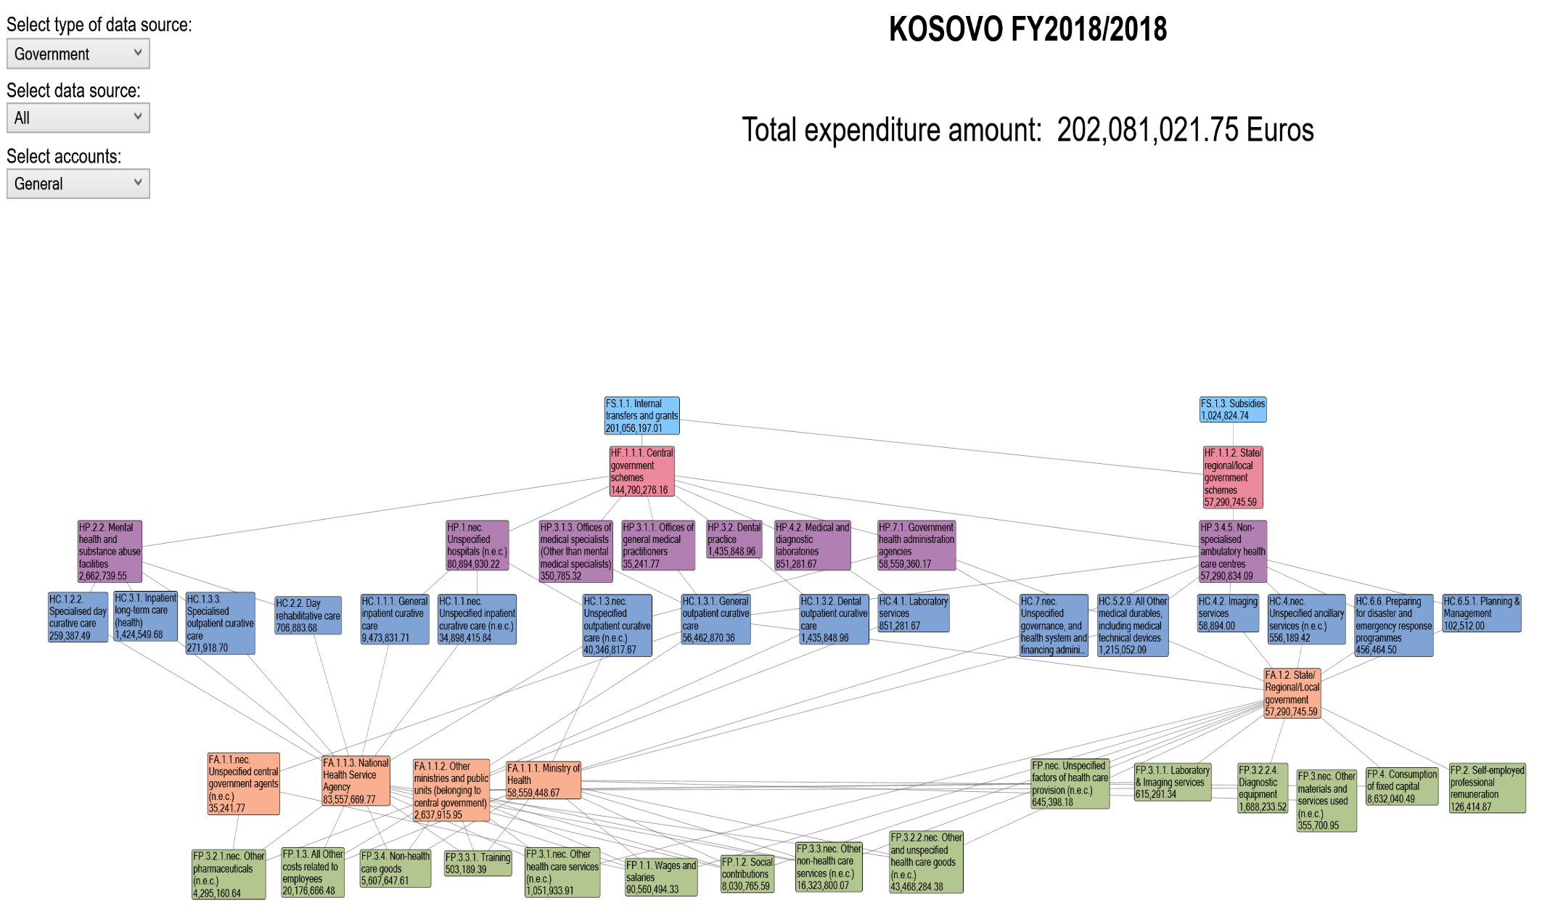

*Grafikon br. 5: Rashodi donatora (u Ministarstvu zdravlјa) 2018., prema FS, HF, HP, HC i FA i FP*

*\* Ovaj grafikon prikazuje troškove donatora u MZ raspoređene po izvorima finansiranja, pružaocima usluga i prirodi troškova*

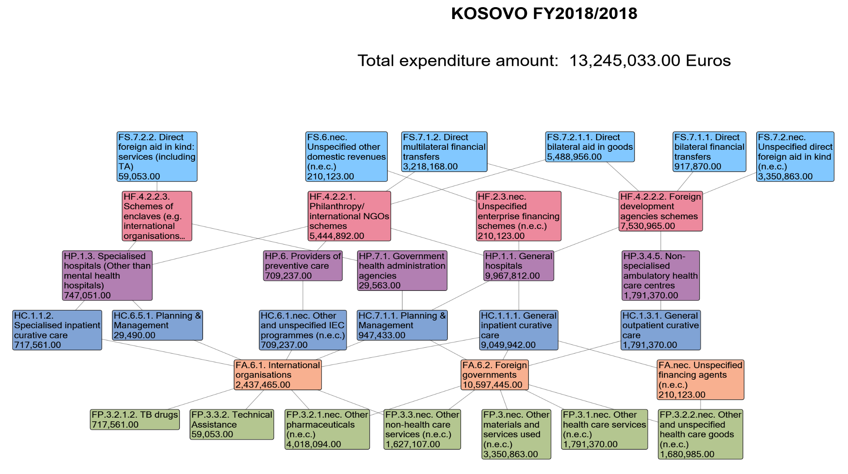

*Grafikon br. 6 Troškovi iz džepa građana za zdravlјe, 2018:*

*\* Sledeći grafikon prikazuje ukupne izdatke domaćinstava za zdravstvene usluge i lekove i zdravstvenu opremu, raspoređene prema funkcijama zdravstvenog sistema.*

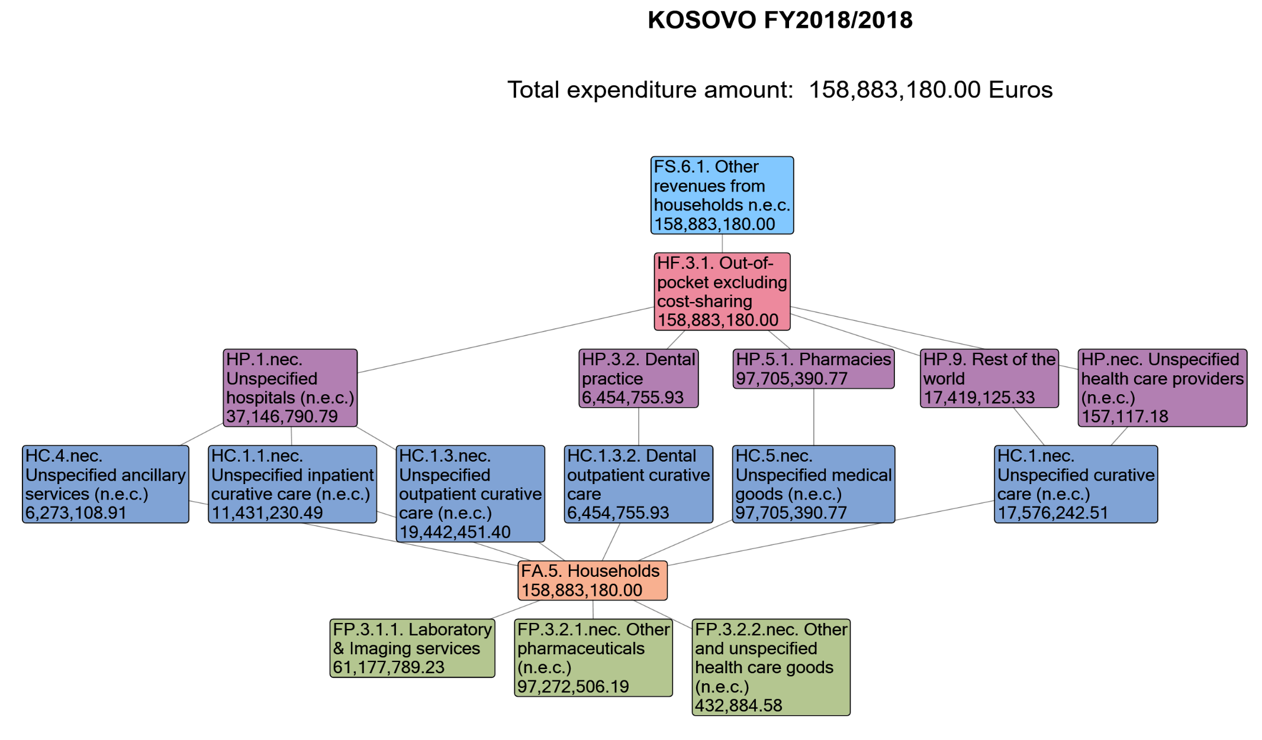

*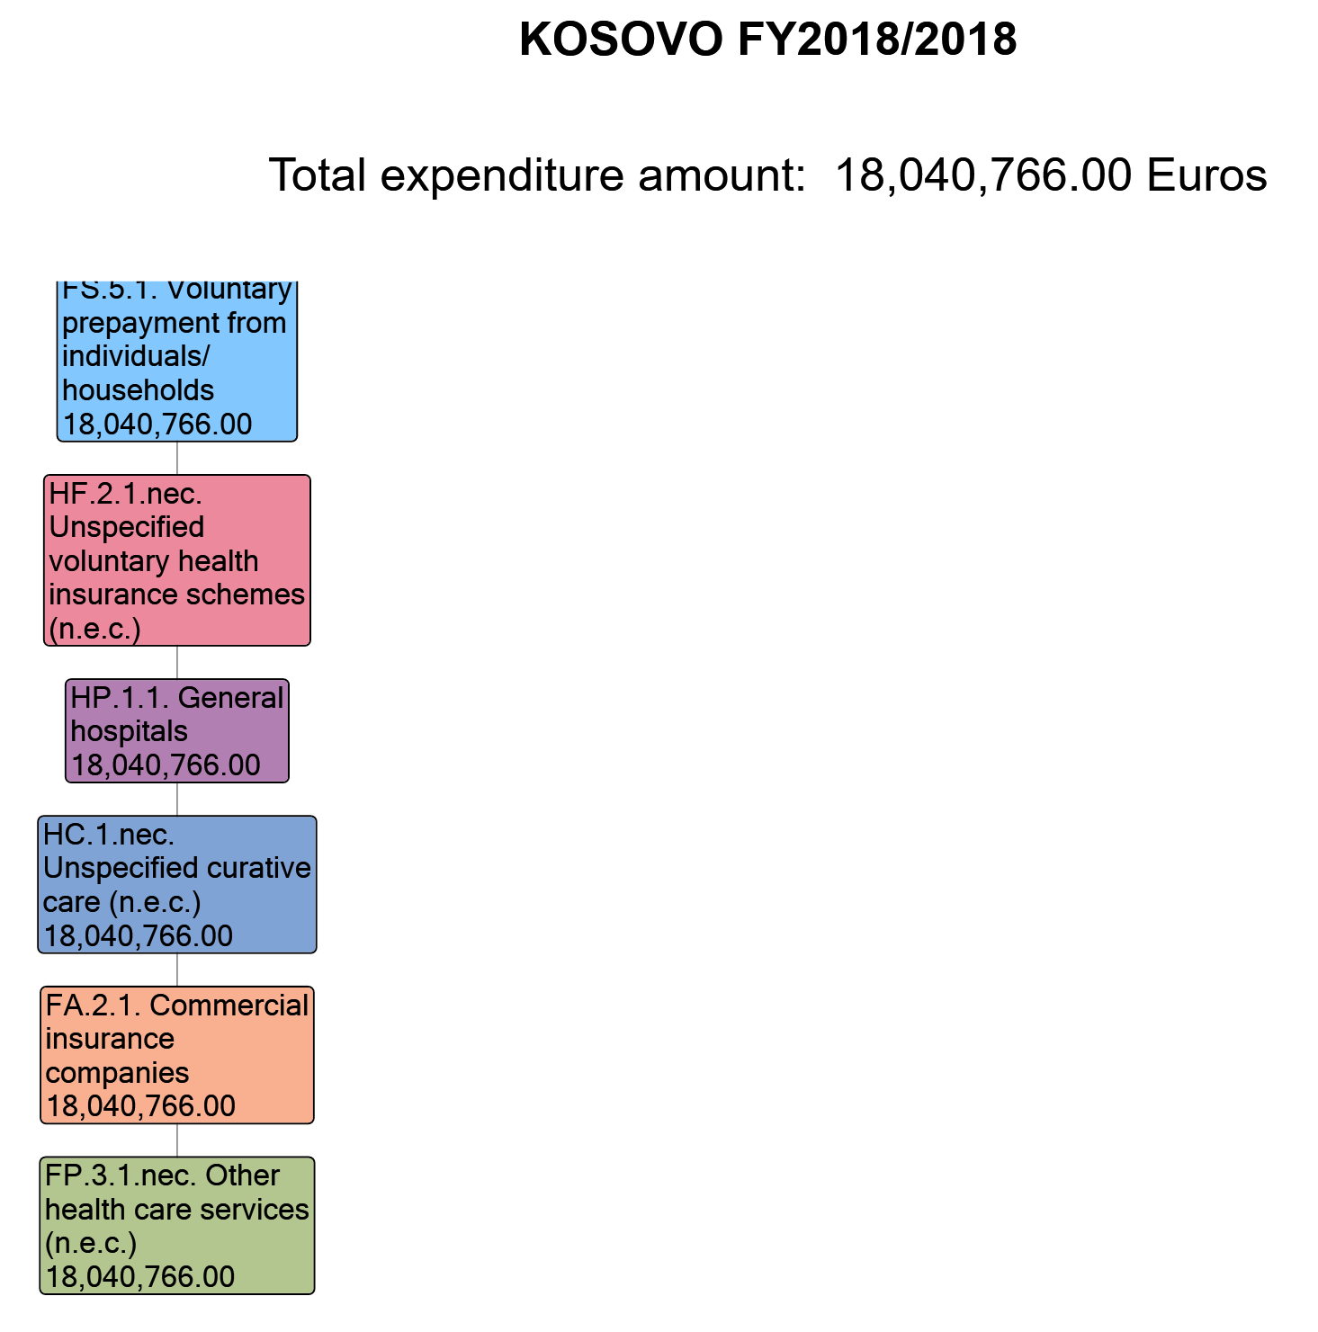Grafikon br. 7:Rashodi za dobrovoljno zdravstveno osiguranje, 2018*

*Grafikon br. 8:Troškovi zdravstvene zaštite, Kosovo 2018*

* Sledeći grafikon prikazuje ukupne izdatke za zdravstvene usluge, raspoređene po javnom i privatnom sektoru, Prihodi od šema finansiranja zdravstvene zaštite; šeme finansiranja; pružaoci zdravstvene zaštite, funkcije zdravstvene nege i kapitalne investicije

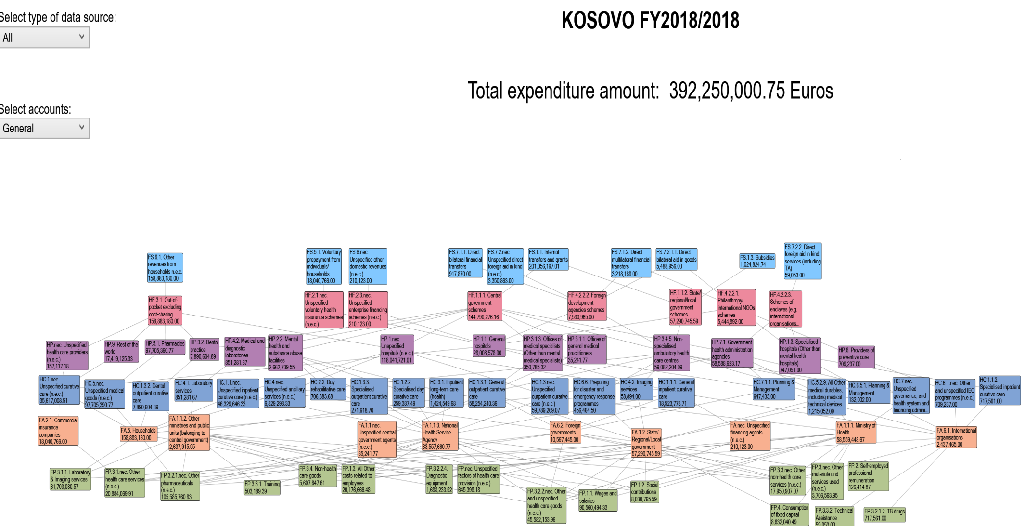

Skraćenice korišćene u sistemu HAPT:

Pojašnjenje:

FS - Prihodi od šema finansiranja zdravstvene zaštite

VF - Šeme finansiranja

HP – Pružaoci zdravstvenih usluga

HC - Funkcije zdravstvene nege

HK - Kapitalne investicije

*Prevodi terminologije na srpskom jeziku:*

|  |  |  |
| --- | --- | --- |
| **Classific.**  **name** | **FS - Revenues of health care financing schemes** | **FS - Prihodi od šema finansiranja zdravstvene nege** |
| **Kod** | **Name** | **Ime** |
| FS.1.1 | Internal transfers and grants | Interni transferi i grantovi |
| FS.1.2 | Transfers by government on behalf of specific groups | Transferi od vlade u ime određenih grupa |
| FS.1.3 | Subsidies | Subvencije |
| FS.2 | Transfers distributed by government from foreign origin | Transferi koje distribuira vlada stranog porekla |
| FS.4.2 | Compulsory prepayment from employers | Obavezna pretplata od strane poslodavaca |
| FS.5.1 | Voluntary prepayment from individuals/households | Dobrovolјno plaćanje unapred od strane pojedinaca / porodica |
| FS.6.nec | Unspecified other domestic revenues | Ostali nespecifikovani domaći prihodi |
|  | **HF - Financing schemes** | VF - Šeme finansiranja |
| HF.1.1.1 | Central government schemes | Šeme centralne vlade |
| HF.1.1.2 | State/regional/local government schemes | Šeme državne / lokalne uprave |
| HF.1.1.nec | Unspecified government schemes (n.e.c.) | Neodređene vladine šeme |
| HF.2.1.1.3 | Other primary coverage schemes | Ostale primarne šeme pokrića |
| HF.2.1.nec | Unspecified voluntary health insurance schemes (n.e.c.) | Nespecifikovane šeme dobrovoljnog zdravstvenog osiguranja (dn) |
| HF.2.2.1 | NPISH financing schemes (excluding HF.2.2.2) | NPISH šeme finansiranja (isključujući HF.2.2.2) |
| HF.2.3.2 | Health care providers financing schemes | Šeme finansiranja za pružaoce zdravstvenih usluga |
| HF.2.nec | Unspecified voluntary health care payment schemes (n.e.c.) | Neodređene šeme plaćanja zdravstvene zaštite |
| HF.4.1.2 | Other compulsory schemes (non-resident) | Ostale obavezne šeme (nerezidenti) |
| HF.4.2.2.1 | Philanthropy/international NGOs schemes | Šeme filantropije / međunarodnih NVO-a |
| HF.4.2.2.4 | Scientific research training | Obuka za naučno istraživanje |
| HF.nec | Unspecified financing schemes (n.e.c.) | Neodređene šeme finansiranja |
|  | **HP - Health care providers** | HP - pružaoci zdravstvenih usluga |
| HP.1 | Hospitals | Bolnice |
| HP.1.1 | General hospitals | Opšte bolnice |
| HP.1.2 | Mental health hospitals | Bolnice za mentalno zdravlјe |
| HP.1.nec | Unspecified hospitals (n.e.c.) | Nespecifikovane bolnice (dn) |
| HP.3 | Providers of ambulatory health care | Ambulantni pružaoci zdravstvene zaštite |
| HP.3.1.1 | Offices of general medical practitioners | Ordinacije opšte prakse |
| HP.3.1.nec | Unspecified medical practices (n.e.c.) | Neodređena medicinska praksa |
| HP.3.3 | Other health care practitioners | Ostali zdravstveni radnici |
| HP.3.4.1 | Family planning centres | Centri za planiranje porodice |
| HP.3.4.4 | Dialysis care centres | Centri za dijalizu |
| HP.3.5 | Providers of home health care services | Pružaoci kućne zdravstvene zaštite |
| HP.3.nec | Unspecified providers of ambulatory health care (n.e.c.) | Nespecifikovani ambulantni pružaoci zdravstvene zaštite |
| HP.4.9 | Other providers of ancillary services | Ostali pružaoci pomoćnih usluga |
| HP.7 | Providers of health care system administration and financing | Administriranje i finansiranje zdravstvenog sistema |
| HP.7.1 | Government health administration agencies | Vladine agencije za zdravstvenu upravu |
| HP.nec | Unspecified health care providers (n.e.c.) | Nespecifikovani pružaoci zdravstvene zaštite |
|  | **HC - Health care functions** | **HC - Zdravstvene funkcije** |
| HC.1.1.1 | General inpatient curative care | Opšta stacionarna kurativna nega |
| HC.1.1.2 | Specialised inpatient curative care | Specijalizovana kurativna nega |
| HC.1.1.nec | Unspecified inpatient curative care (n.e.c.) | Nespecifikovana kurativna nega |
| HC.1.2.2 | Specialised day curative care | Specijalizovana dnevna kurativna nega |
| HC.1.3.1 | General outpatient curative care | Opšta ambulantna kurativne nege |
| HC.1.3.3 | Specialised outpatient curative care | Specijalizovana ambulantna kurativne nege |
| HC.1.3.nec | Unspecified outpatient curative care | Nespecifikovana ambulantna nega |
| HC.2.2 | Day rehabilitative care | Svakodnevna rehabilitaciona nega |
| HC.3.2 | Day long-term care (health) | Dugotrajna dnevna nega (zdravlјe) |
| HC.4.1 | Laboratory services | Laboratorijske usluge |
| HC.4.nec | Unspecified ancillary services (n.e.c.) | Nespecifikovane pomoćne usluge |
| HC.5.1.1 | Prescribed medicines | Propisani lekovi |
| HC.5.1.3 | Other medical non-durable goods | Ostala netrajna medicinska roba |
| HC.5.2.9 | All Other medical durables, including medical technical devices | Sva ostala medicinska roba, uklјučujući tehničku medicinsku opremu |
| HC.6.1.1.1 | Tobacco IEC programmes | Program IEC za duvan |
| HC.6.1.1.3 | Drugs IEC programmes | Program IEC za lekove |
| HC.6.1.nec | Other and unspecified IEC programmes (n.e.c.) | Ostali i nespecifikovani programi IEC (dn) |
| HC.6.5.3 | Procurement & supply management | Upravljanje nabavkom i snabdevanjem |
| HC.6.5.4. | Other and unspecified interventions | Ostale i neodređene intervencije |
| HC.7.2 | Administration of health financing | Administracija finansiranja zdravstva |
| HC.7.3 | Salaries | Plate |
| HC.9 | Other health care services not elsewhere classified (n.e.c.) | Ostale zdravstvene usluge koje nisu drugde klasifikovane (dn) |
|  | **HK - Capital Account** | **HK - Kapitalne investicije** |
| HK.1.1.1.1 | Residential and non-residential buildings | Stambene i nestambene zgrade |
| HK.1.1.1.2 | Other structures | Ostale strukture |
| HK.1.1.2.1 | Medical equipment | Medicinska oprema |
| HK.1.1.2.2 | Transport equipment | Oprema za transport |
| HK.1.1.2.3 | ICT equipment | IKT oprema |
| HK.1.1.2.4 | Machinery and equipment n.e.c. | Mašine i oprema |
| HK.1.2 | Changes in inventories | Promene u inventarima |
| HK.2.2 | Other non-produced non-financial assets | Ostala nefinansijska neproizvedena sredstva |

Aneks 1: Tabele iz sistema HAPT

*Tabela Nr. 1:*

|  |  |  |  |  |  |  |  |  |  |  |  |  |  |  |  |  |  |  |  |  |  |  |  |  |  |  |  |  |  |  |  |  |  |  |  |  |  |  |  |  |
| --- | --- | --- | --- | --- | --- | --- | --- | --- | --- | --- | --- | --- | --- | --- | --- | --- | --- | --- | --- | --- | --- | --- | --- | --- | --- | --- | --- | --- | --- | --- | --- | --- | --- | --- | --- | --- | --- | --- | --- | --- |
|  |  |  |  | **Revenues of health care financing schemes** | | **FS.1** | |  | |  | | **FS.5** | |  | | **FS.6** | |  | |  | | **FS.7** | |  | |  | |  | |  | |  | |  | |  | |  | | **All FS** |
|  |  |  |  |  | | FS.1.1 | | FS.1.3 | |  | | FS.5.1 | |  | | FS.6.1 | | FS.6.nec | |  | | FS.7.1 | |  | |  | | FS.7.2 | |  | |  | |  | |  | |  |
|  |  |  |  |  | |  | |  | |  | |  | |  | |  | |  | |  | |  | | FS.7.1.1 | | FS.7.1.2 | |  | | FS.7.2.1 | |  | | FS.7.2.2 | | FS.7.2.nec | |  |
|  |  |  |  |  | |  | |  | |  | |  | |  | |  | |  | |  | |  | |  | |  | |  | |  | | FS.7.2.1.1 | |  | |  | |  |
| **Financing schemes** | | | | *Euros (EUR), Million* | | **Transfers from government domestic revenue (allocated to health purposes)** | | Internal transfers and grants | | Subsidies | | **Voluntary prepayment** | | Voluntary prepayment from individuals/households | | **Other domestic revenues n.e.c.** | | Other revenues from households n.e.c. | | Unspecified other domestic revenues (n.e.c.) | | **Direct foreign transfers** | | Direct foreign financial transfers | | Direct bilateral financial transfers | | Direct multilateral financial transfers | | Direct foreign aid in kind | | Direct foreign aid in goods | | Direct bilateral aid in goods | | Direct foreign aid in kind: services (including TA) | | Unspecified direct foreign aid in kind (n.e.c.) | |  |
| **HF.1** |  |  |  | **Government schemes and compulsory contributory health care financing schemes** | | **202.08** | | **201.06** | | **1.02** | |  | |  | |  | |  | |  | |  | |  | |  | |  | |  | |  | |  | |  | |  | | 202.08 |
|  | HF.1.1 |  |  | Government schemes | | **202.08** | | 201.06 | | 1.02 | |  | |  | |  | |  | |  | |  | |  | |  | |  | |  | |  | |  | |  | |  | | 202.08 |
|  |  | HF.1.1.1 |  | Central government schemes | | **144.79** | | 144.79 | |  | |  | |  | |  | |  | |  | |  | |  | |  | |  | |  | |  | |  | |  | |  | | 144.79 |
|  |  | HF.1.1.2 |  | State/regional/local government schemes | | **57.29** | | 56.27 | | 1.02 | |  | |  | |  | |  | |  | |  | |  | |  | |  | |  | |  | |  | |  | |  | | 57.29 |
| **HF.2** |  |  |  | **Voluntary health care payment schemes** | |  | |  | |  | | **18.04** | | **18.04** | | **0.21** | |  | | **0.21** | |  | |  | |  | |  | |  | |  | |  | |  | |  | | 18.25 |
|  | HF.2.1 |  |  | Voluntary health insurance schemes | |  | |  | |  | | **18.04** | | 18.04 | |  | |  | |  | |  | |  | |  | |  | |  | |  | |  | |  | |  | | 18.04 |
|  |  | HF.2.1.nec |  | Unspecified voluntary health insurance schemes (n.e.c.) | |  | |  | |  | | **18.04** | | 18.04 | |  | |  | |  | |  | |  | |  | |  | |  | |  | |  | |  | |  | | 18.04 |
|  | HF.2.3 |  |  | Enterprise financing schemes | |  | |  | |  | |  | |  | | **0.21** | |  | | 0.21 | |  | |  | |  | |  | |  | |  | |  | |  | |  | | 0.21 |
|  |  | HF.2.3.nec |  | Unspecified enterprise financing schemes (n.e.c.) | |  | |  | |  | |  | |  | | **0.21** | |  | | 0.21 | |  | |  | |  | |  | |  | |  | |  | |  | |  | | 0.21 |
| **HF.3** |  |  |  | **Household out-of-pocket payment** | |  | |  | |  | |  | |  | | **158.88** | | **158.88** | |  | |  | |  | |  | |  | |  | |  | |  | |  | |  | | 158.88 |
|  | HF.3.1 |  |  | Out-of-pocket excluding cost-sharing | |  | |  | |  | |  | |  | | **158.88** | | 158.88 | |  | |  | |  | |  | |  | |  | |  | |  | |  | |  | | 158.88 |
| **HF.4** |  |  |  | **Rest of the world financing schemes (non-resident)** | |  | |  | |  | |  | |  | |  | |  | |  | | **13.03** | | **4.14** | | **0.92** | | **3.22** | | **8.90** | | **5.49** | | **5.49** | | **0.06** | | **3.35** | | 13.03 |
|  | HF.4.2 |  |  | Voluntary schemes (non-resident) | |  | |  | |  | |  | |  | |  | |  | |  | | **13.03** | | 4.14 | | 0.92 | | 3.22 | | 8.90 | | 5.49 | | 5.49 | | 0.06 | | 3.35 | | 13.03 |
|  |  | HF.4.2.2 |  | Other schemes (non-resident) | |  | |  | |  | |  | |  | |  | |  | |  | | **13.03** | | 4.14 | | 0.92 | | 3.22 | | 8.90 | | 5.49 | | 5.49 | | 0.06 | | 3.35 | | 13.03 |
|  |  |  | HF.4.2.2.1 | Philanthropy/international NGOs schemes | |  | |  | |  | |  | |  | |  | |  | |  | | **5.44** | | 1.43 | |  | | 1.43 | | 4.02 | | 4.02 | | 4.02 | |  | |  | | 5.44 |
|  |  |  | HF.4.2.2.2 | Foreign development agencies schemes | |  | |  | |  | |  | |  | |  | |  | |  | | **7.53** | | 2.71 | | 0.92 | | 1.79 | | 4.82 | | 1.47 | | 1.47 | |  | | 3.35 | | 7.53 |
|  |  |  | HF.4.2.2.3 | Schemes of enclaves (e.g. international organisations or embassies) | |  | |  | |  | |  | |  | |  | |  | |  | | **0.06** | |  | |  | |  | | 0.06 | |  | |  | | 0.06 | |  | | 0.06 |
| **All HF** | | | | | | **202.08** | | 201.06 | | 1.02 | | **18.04** | | 18.04 | | **159.09** | | 158.88 | | 0.21 | | **13.03** | | 4.14 | | 0.92 | | 3.22 | | 8.90 | | 5.49 | | 5.49 | | 0.06 | | 3.35 | | 392.25 |
| **Memorandum items** | | | | | |  | |  | |  | |  | |  | |  | |  | |  | |  | |  | |  | |  | |  | |  | |  | |  | |  | |  |
|  | Financing agents managing the financing schemes | | | | **202.08** | | 201.06 | | 1.02 | | **18.04** | | 18.04 | | **158.88** | | 158.88 | |  | | **13.03** | | 4.14 | | 0.92 | | 3.22 | | 8.90 | | 5.49 | | 5.49 | | 0.06 | | 3.35 | | 392.04 | |
|  |  | HF.RI.1.1 |  | Government (FA.1 General government) | | **202.08** | | 201.06 | | 1.02 | |  | |  | |  | |  | |  | |  | |  | |  | |  | |  | |  | |  | |  | |  | | 202.08 |
|  |  | HF.RI.1.2 |  | Corporations (FA.2 Insurance + FA.3 Corporations) | |  | |  | |  | | **18.04** | | 18.04 | |  | |  | |  | |  | |  | |  | |  | |  | |  | |  | |  | |  | | 18.04 |
|  |  | HF.RI.1.3 |  | Households (FA.5 Households) | |  | |  | |  | |  | |  | | **158.88** | | 158.88 | |  | |  | |  | |  | |  | |  | |  | |  | |  | |  | | 158.88 |
|  |  | HF.RI.1.5 |  | Rest of the world (FA.6 Rest of the world) | |  | |  | |  | |  | |  | |  | |  | |  | | **13.03** | | 4.14 | | 0.92 | | 3.22 | | 8.90 | | 5.49 | | 5.49 | | 0.06 | | 3.35 | | 13.03 |
|  | Financing schemes and the related cost-sharing together | | | | **202.08** | | 201.06 | | 1.02 | | **18.04** | | 18.04 | |  | |  | |  | |  | |  | |  | |  | |  | |  | |  | |  | |  | | 220.12 | |
|  |  | HF.RI.2 |  | Governmental schemes and compulsory contributory health insurance schemes together with cost sharing (HF.1 + HF.3.2.1) | | **202.08** | | 201.06 | | 1.02 | |  | |  | |  | |  | |  | |  | |  | |  | |  | |  | |  | |  | |  | |  | | 202.08 |
|  |  | HF.RI.3 |  | Voluntary health insurance schemes together with cost sharing (HF.2.1+HF.3.2.2) | |  | |  | |  | | **18.04** | | 18.04 | |  | |  | |  | |  | |  | |  | |  | |  | |  | |  | |  | |  | | 18.04 |
|  |  |  |  |  | |  | |  | |  | |  | |  | |  | |  | |  | |  | |  | |  | |  | |  | |  | |  | |  | |  | |  |
| Used data sources: |  |  |  |  | |  | |  | |  | |  | |  | |  | |  | |  | |  | |  | |  | |  | |  | |  | |  | |  | |  | |  |
|  | | | | | | | | | | | | | | | | | | | | | | | | | | | | | | | | | | | | | | | | |
| Donors | Project Hope, TIKA, Her Highness Sheikha Fatima Bint Mubara Abu Dhabi Office, Accesible and quality health care (AQH) - SDC), Japan, Luxembourg, Global Fund 1, Global Fund 2, Direct Relief, Action for mothers and children, Care for Kosovo kids, Liri Med, Madekos, MedicalGroup, Opharma, Pharma Leader, Exclusiv shpk, Italian Cooperation, WHO 1, WHO 2, You are sunflower, Medica SHPK, Helvetas/MAPL, Fortesa home, BAVARIA, Other 1, Other 2 | | | | | | | | | | | | | | | | | | | | | | | | | | | | | | | | | | | | | | | |
| Insurances | Insurance Company | | | | | | | | | | | | | | | | | | | | | | | | | | | | | | | | | | | | | | | |
| Government sources | ASHNA, IK Komunat, KI SHSKUK, Komunat, Mental Health, Ministria e Drejtesise - IK, MInistria e Drejtsise, Ministria e Mbrojtjes, Ministria e Mbrojtjes - IK, Ministria e Shendetsis, MoH - Capital Expenditure, QSKUK, Secondary Hos | | | | | | | | | | | | | | | | | | | | | | | | | | | | | | | | | | | | | | | |
| Households | Household | | | | | | | | | | | | | | | | | | | | | | | | | | | | | | | | | | | | | | | |

*Tabela Nr. 2:*

|  |  |  |  |  |  |  |  |  |  |  |  |  |  |  |  |  |  |  |  |  |  |  |  |  |  |  |  |  |  |  |  |  |  |  |  |  |  |  |  |  |  |  |  |  |  |
| --- | --- | --- | --- | --- | --- | --- | --- | --- | --- | --- | --- | --- | --- | --- | --- | --- | --- | --- | --- | --- | --- | --- | --- | --- | --- | --- | --- | --- | --- | --- | --- | --- | --- | --- | --- | --- | --- | --- | --- | --- | --- | --- | --- | --- | --- |
|  |  |  | **Financing schemes** | **HF.1** |  | |  |  | **HF.2** | |  | |  |  | | |  | | **HF.3** | |  | | **HF.4** | |  | |  | |  |  |  | **All HF** | **Memorandum items** |  |  |  |  | |  | |  | | |  |  |
|  |  |  |  | HF.1.1 | |  |  |  | | HF.2.1 | |  | HF.2.3 | | |  | |  | | HF.3.1 | |  | | HF.4.2 | |  | |  |  |  |  | Financing agents managing the financing schemes |  |  |  | |  | | Financing schemes and the related cost-sharing together | | |  |  |
|  |  |  |  |  | | HF.1.1.1 | HF.1.1.2 |  | |  | | HF.2.1.nec |  | | | HF.2.3.nec | |  | |  | |  | |  | | HF.4.2.2 | |  |  |  |  | HF.RI.1.1 | HF.RI.1.2 | HF.RI.1.3 | | HF.RI.1.5 | | HF.RI.2 | HF.RI.3 |
|  |  |  |  |  | |  |  |  | |  | |  |  | | |  | |  | |  | |  | |  | |  | | HF.4.2.2.1 | HF.4.2.2.2 | HF.4.2.2.3 |  |  |  |  | |  | |  |  |
| **Health care providers** | | | *Euros (EUR), Million* | **Government schemes and compulsory contributory health care financing schemes** | Government schemes | Central government schemes | | State/regional/local government schemes | | **Voluntary health care payment schemes** | | Voluntary health insurance schemes | Unspecified voluntary health insurance schemes (n.e.c.) | | Enterprise financing schemes | Unspecified enterprise financing schemes (n.e.c.) | | **Household out-of-pocket payment** | | Out-of-pocket excluding cost-sharing | | **Rest of the world financing schemes (non-resident)** | | Voluntary schemes (non-resident) | | Other schemes (non-resident) | | Philanthropy/international NGOs schemes | | Foreign development agencies schemes | Schemes of enclaves (e.g. international organisations or embassies) |  |  |  | Government (FA.1 General government) | Corporations (FA.2 Insurance + FA.3 Corporations) | | Households (FA.5 Households) | | Rest of the world (FA.6 Rest of the world) | |  | Governmental schemes and compulsory contributory health insurance schemes together with cost sharing (HF.1 + HF.3.2.1) | | Voluntary health insurance schemes together with cost sharing (HF.2.1+HF.3.2.2) |
| **HP.1** |  |  | **Hospitals** | **80.89** | **80.89** | | **80.89** |  | **18.25** | | **18.04** | | **18.04** | **0.21** | | | **0.21** | | **37.15** | | **37.15** | | **10.50** | | **10.50** | | **10.50** | | **4.74** | **5.74** | **0.03** | **146.80** | **245.52** | **146.59** | **80.89** | **18.04** | **37.15** | | **10.50** | | **98.94** | | | **80.89** | **18.04** |
|  | HP.1.1 |  | General hospitals |  |  | |  |  | **18.25** | | 18.04 | | 18.04 | 0.21 | | | 0.21 | |  | |  | | **9.76** | | 9.76 | | 9.76 | | 4.02 | 5.74 |  | 28.01 | 45.84 | 27.80 |  | 18.04 |  | | 9.76 | | 18.04 | | |  | 18.04 |
|  | HP.1.3 |  | Specialised hospitals (Other than mental health hospitals) |  |  | |  |  |  | |  | |  |  | | |  | |  | |  | | **0.75** | | 0.75 | | 0.75 | | 0.72 |  | 0.03 | 0.75 | 0.75 | 0.75 |  |  |  | | 0.75 | |  | | |  |  |
|  | HP.1.nec |  | Unspecified hospitals (n.e.c.) | **80.89** | 80.89 | | 80.89 |  |  | |  | |  |  | | |  | | **37.15** | | 37.15 | |  | |  | |  | |  |  |  | 118.04 | 198.94 | 118.04 | 80.89 |  | 37.15 | |  | | 80.89 | | | 80.89 |  |
| **HP.2** |  |  | **Residential long-term care facilities** | **2.66** | **2.66** | | **2.66** |  |  | |  | |  |  | | |  | |  | |  | |  | |  | |  | |  |  |  | **2.66** | **5.33** | **2.66** | **2.66** |  |  | |  | | **2.66** | | | **2.66** |  |
|  | HP.2.2 |  | Mental health and substance abuse facilities | **2.66** | 2.66 | | 2.66 |  |  | |  | |  |  | | |  | |  | |  | |  | |  | |  | |  |  |  | 2.66 | 5.33 | 2.66 | 2.66 |  |  | |  | | 2.66 | | | 2.66 |  |
| **HP.3** |  |  | **Providers of ambulatory health care** | **59.11** | **59.11** | | **1.82** | **57.29** |  | |  | |  |  | | |  | | **6.45** | | **6.45** | | **1.79** | | **1.79** | | **1.79** | |  | **1.79** |  | **67.36** | **126.47** | **67.36** | **59.11** |  | **6.45** | | **1.79** | | **59.11** | | | **59.11** |  |
|  | HP.3.1 |  | Medical practices | **0.39** | 0.39 | | 0.39 |  |  | |  | |  |  | | |  | |  | |  | |  | |  | |  | |  |  |  | 0.39 | 0.77 | 0.39 | 0.39 |  |  | |  | | 0.39 | | | 0.39 |  |
|  |  | HP.3.1.1 | Offices of general medical practitioners | **0.04** | 0.04 | | 0.04 |  |  | |  | |  |  | | |  | |  | |  | |  | |  | |  | |  |  |  | 0.04 | 0.07 | 0.04 | 0.04 |  |  | |  | | 0.04 | | | 0.04 |  |
|  |  | HP.3.1.3 | Offices of medical specialists (Other than mental medical specialists) | **0.35** | 0.35 | | 0.35 |  |  | |  | |  |  | | |  | |  | |  | |  | |  | |  | |  |  |  | 0.35 | 0.70 | 0.35 | 0.35 |  |  | |  | | 0.35 | | | 0.35 |  |
|  | HP.3.2 |  | Dental practice | **1.44** | 1.44 | | 1.44 |  |  | |  | |  |  | | |  | | **6.45** | | 6.45 | |  | |  | |  | |  |  |  | 7.89 | 9.33 | 7.89 | 1.44 |  | 6.45 | |  | | 1.44 | | | 1.44 |  |
|  | HP.3.4 |  | Ambulatory health care centres | **57.29** | 57.29 | | 0.00 | 57.29 |  | |  | |  |  | | |  | |  | |  | | **1.79** | | 1.79 | | 1.79 | |  | 1.79 |  | 59.08 | 116.37 | 59.08 | 57.29 |  |  | | 1.79 | | 57.29 | | | 57.29 |  |
|  |  | HP.3.4.5 | Non-specialised ambulatory health care centres | **57.29** | 57.29 | | 0.00 | 57.29 |  | |  | |  |  | | |  | |  | |  | | **1.79** | | 1.79 | | 1.79 | |  | 1.79 |  | 59.08 | 116.37 | 59.08 | 57.29 |  |  | | 1.79 | | 57.29 | | | 57.29 |  |
| **HP.4** |  |  | **Providers of ancillary services** | **0.85** | **0.85** | | **0.85** |  |  | |  | |  |  | | |  | |  | |  | |  | |  | |  | |  |  |  | **0.85** | **1.70** | **0.85** | **0.85** |  |  | |  | | **0.85** | | | **0.85** |  |
|  | HP.4.2 |  | Medical and diagnostic laboratories | **0.85** | 0.85 | | 0.85 |  |  | |  | |  |  | | |  | |  | |  | |  | |  | |  | |  |  |  | 0.85 | 1.70 | 0.85 | 0.85 |  |  | |  | | 0.85 | | | 0.85 |  |
| **HP.5** |  |  | **Retailers and Other providers of medical goods** |  |  | |  |  |  | |  | |  |  | | |  | | **97.71** | | **97.71** | |  | |  | |  | |  |  |  | **97.71** | **97.71** | **97.71** |  |  | **97.71** | |  | |  | | |  |  |
|  | HP.5.1 |  | Pharmacies |  |  | |  |  |  | |  | |  |  | | |  | | **97.71** | | 97.71 | |  | |  | |  | |  |  |  | 97.71 | 97.71 | 97.71 |  |  | 97.71 | |  | |  | | |  |  |
| **HP.6** |  |  | **Providers of preventive care** |  |  | |  |  |  | |  | |  |  | | |  | |  | |  | | **0.71** | | **0.71** | | **0.71** | | **0.71** |  |  | **0.71** | **0.71** | **0.71** |  |  |  | | **0.71** | |  | | |  |  |
| **HP.7** |  |  | **Providers of health care system administration and financing** | **58.56** | **58.56** | | **58.56** |  |  | |  | |  |  | | |  | |  | |  | | **0.03** | | **0.03** | | **0.03** | |  |  | **0.03** | **58.59** | **117.15** | **58.59** | **58.56** |  |  | | **0.03** | | **58.56** | | | **58.56** |  |
|  | HP.7.1 |  | Government health administration agencies | **58.56** | 58.56 | | 58.56 |  |  | |  | |  |  | | |  | |  | |  | | **0.03** | | 0.03 | | 0.03 | |  |  | 0.03 | 58.59 | 117.15 | 58.59 | 58.56 |  |  | | 0.03 | | 58.56 | | | 58.56 |  |
| **HP.9** |  |  | **Rest of the world** |  |  | |  |  |  | |  | |  |  | | |  | | **17.42** | | **17.42** | |  | |  | |  | |  |  |  | **17.42** | **17.42** | **17.42** |  |  | **17.42** | |  | |  | | |  |  |
| **HP.nec** |  |  | **Unspecified health care providers (n.e.c.)** |  |  | |  |  |  | |  | |  |  | | |  | | **0.16** | | **0.16** | |  | |  | |  | |  |  |  | **0.16** | **0.16** | **0.16** |  |  | **0.16** | |  | |  | | |  |  |
| **All HP** |  |  |  | 202.08 | 202.08 | | 144.79 | 57.29 | 18.25 | | 18.04 | | 18.04 | 0.21 | | | 0.21 | | 158.88 | | 158.88 | | 13.03 | | 13.03 | | 13.03 | | 5.44 | 7.53 | 0.06 | 392.25 | 612.16 | 392.04 | 202.08 | 18.04 | 158.88 | | 13.03 | | 220.12 | | | 202.08 | 18.04 |

*Tabela Nr. 3:*

|  |  |  |  |  |  |  |  |  |  |  |  |  |  |  |  |  |  |  |  |  |  |  |  |  |  |  |  |  |  |  |
| --- | --- | --- | --- | --- | --- | --- | --- | --- | --- | --- | --- | --- | --- | --- | --- | --- | --- | --- | --- | --- | --- | --- | --- | --- | --- | --- | --- | --- | --- | --- |
|  |  |  | **Financing schemes** | **HF.1** |  |  |  | **HF.2** |  |  |  |  | **HF.3** |  | **HF.4** |  |  |  |  |  | **All HF** | **Memorandum items** |  |  |  |  |  |  |  |  |
|  |  |  |  | HF.1.1 |  |  |  | HF.2.1 |  | HF.2.3 |  |  | HF.3.1 |  | HF.4.2 |  |  |  |  |  | Financing agents managing the financing schemes |  |  |  |  | Financing schemes and the related cost-sharing together |  |  |
|  |  |  |  |  | HF.1.1.1 | HF.1.1.2 |  |  | HF.2.1.nec |  | HF.2.3.nec |  |  |  |  | HF.4.2.2 |  |  |  |  | HF.RI.1.1 | HF.RI.1.2 | HF.RI.1.3 | HF.RI.1.5 | HF.RI.2 | HF.RI.3 |
|  |  |  |  |  |  |  |  |  |  |  |  |  |  |  |  |  | HF.4.2.2.1 | HF.4.2.2.2 | HF.4.2.2.3 |  |  |  |  |  |  |  |
| **Health care functions** | | | *Euros (EUR), Million* | **Government schemes and compulsory contributory health care financing schemes** | Government schemes | Central government schemes | State/regional/local government schemes | **Voluntary health care payment schemes** | Voluntary health insurance schemes | Unspecified voluntary health insurance schemes (n.e.c.) | Enterprise financing schemes | Unspecified enterprise financing schemes (n.e.c.) | **Household out-of-pocket payment** | Out-of-pocket excluding cost-sharing | **Rest of the world financing schemes (non-resident)** | Voluntary schemes (non-resident) | Other schemes (non-resident) | Philanthropy/international NGOs schemes | Foreign development agencies schemes | Schemes of enclaves (e.g. international organisations or embassies) |  |  |  | Government (FA.1 General government) | Corporations (FA.2 Insurance + FA.3 Corporations) | Households (FA.5 Households) | Rest of the world (FA.6 Rest of the world) |  | Governmental schemes and compulsory contributory health insurance schemes together with cost sharing (HF.1 + HF.3.2.1) | Voluntary health insurance schemes together with cost sharing (HF.2.1+HF.3.2.2) |
| **HC.1** |  |  | **Curative care** | **143.15** | **143.15** | **87.07** | **56.08** | **18.25** | **18.04** | **18.04** | **0.21** | **0.21** | **54.90** | **54.90** | **11.35** | **11.35** | **11.35** | **4.74** | **6.61** |  | **227.65** | **388.63** | **227.44** | **143.15** | **18.04** | **54.90** | **11.35** | **161.19** | **143.15** | **18.04** |
|  | HC.1.1 |  | Inpatient curative care | **44.37** | 44.37 | 44.37 |  | **0.21** |  |  | 0.21 | 0.21 | **11.43** | 11.43 | **9.56** | 9.56 | 9.56 | 4.74 | 4.82 |  | 65.57 | 109.73 | 65.36 | 44.37 |  | 11.43 | 9.56 | 44.37 | 44.37 |  |
|  |  | HC.1.1.1 | General inpatient curative care | **9.47** | 9.47 | 9.47 |  | **0.21** |  |  | 0.21 | 0.21 |  |  | **8.84** | 8.84 | 8.84 | 4.02 | 4.82 |  | 18.52 | 27.79 | 18.31 | 9.47 |  |  | 8.84 | 9.47 | 9.47 |  |
|  |  | HC.1.1.2 | Specialised inpatient curative care |  |  |  |  |  |  |  |  |  |  |  | **0.72** | 0.72 | 0.72 | 0.72 |  |  | 0.72 | 0.72 | 0.72 |  |  |  | 0.72 |  |  |  |
|  |  | HC.1.1.nec | Unspecified inpatient curative care (n.e.c.) | **34.90** | 34.90 | 34.90 |  |  |  |  |  |  | **11.43** | 11.43 |  |  |  |  |  |  | 46.33 | 81.23 | 46.33 | 34.90 |  | 11.43 |  | 34.90 | 34.90 |  |
|  | HC.1.2 |  | Day curative care | **0.26** | 0.26 | 0.26 |  |  |  |  |  |  |  |  |  |  |  |  |  |  | 0.26 | 0.52 | 0.26 | 0.26 |  |  |  | 0.26 | 0.26 |  |
|  |  | HC.1.2.2 | Specialised day curative care | **0.26** | 0.26 | 0.26 |  |  |  |  |  |  |  |  |  |  |  |  |  |  | 0.26 | 0.52 | 0.26 | 0.26 |  |  |  | 0.26 | 0.26 |  |
|  | HC.1.3 |  | Outpatient curative care | **98.52** | 98.52 | 42.44 | 56.08 |  |  |  |  |  | **25.90** | 25.90 | **1.79** | 1.79 | 1.79 |  | 1.79 |  | 126.21 | 224.72 | 126.21 | 98.52 |  | 25.90 | 1.79 | 98.52 | 98.52 |  |
|  |  | HC.1.3.1 | General outpatient curative care | **56.46** | 56.46 | 0.39 | 56.08 |  |  |  |  |  |  |  | **1.79** | 1.79 | 1.79 |  | 1.79 |  | 58.25 | 114.72 | 58.25 | 56.46 |  |  | 1.79 | 56.46 | 56.46 |  |
|  |  | HC.1.3.2 | Dental outpatient curative care | **1.44** | 1.44 | 1.44 |  |  |  |  |  |  | **6.45** | 6.45 |  |  |  |  |  |  | 7.89 | 9.33 | 7.89 | 1.44 |  | 6.45 |  | 1.44 | 1.44 |  |
|  |  | HC.1.3.3 | Specialised outpatient curative care | **0.27** | 0.27 | 0.27 |  |  |  |  |  |  |  |  |  |  |  |  |  |  | 0.27 | 0.54 | 0.27 | 0.27 |  |  |  | 0.27 | 0.27 |  |
|  |  | HC.1.3.nec | Unspecified outpatient curative care (n.e.c.) | **40.35** | 40.35 | 40.35 |  |  |  |  |  |  | **19.44** | 19.44 |  |  |  |  |  |  | 59.79 | 100.14 | 59.79 | 40.35 |  | 19.44 |  | 40.35 | 40.35 |  |
|  | HC.1.nec |  | Unspecified curative care (n.e.c.) |  |  |  |  | **18.04** | 18.04 | 18.04 |  |  | **17.58** | 17.58 |  |  |  |  |  |  | 35.62 | 53.66 | 35.62 |  | 18.04 | 17.58 |  | 18.04 |  | 18.04 |
| **HC.2** |  |  | **Rehabilitative care** | **0.71** | **0.71** | **0.71** |  |  |  |  |  |  |  |  |  |  |  |  |  |  | **0.71** | **1.41** | **0.71** | **0.71** |  |  |  | **0.71** | **0.71** |  |
|  | HC.2.2 |  | Day rehabilitative care | **0.71** | 0.71 | 0.71 |  |  |  |  |  |  |  |  |  |  |  |  |  |  | 0.71 | 1.41 | 0.71 | 0.71 |  |  |  | 0.71 | 0.71 |  |
| **HC.1+HC.2** |  |  | **Curative care and rehabilitative care** | **143.86** | **143.86** | **87.78** | **56.08** | **18.25** | **18.04** | **18.04** | **0.21** | **0.21** | **54.90** | **54.90** | **11.35** | **11.35** | **11.35** | **4.74** | **6.61** |  | **228.36** |  |  |  |  |  |  |  |  |  |
|  | HC.1.1+HC.2.1 |  | Inpatient curative and rehabilitative care | **44.37** | 44.37 | 44.37 |  | **0.21** |  |  | 0.21 | 0.21 | **11.43** | 11.43 | **9.56** | 9.56 | 9.56 | 4.74 | 4.82 |  | 65.57 |  |  |  |  |  |  |  |  |  |
|  | HC.1.2+HC.2.2 |  | Day curative and rehabilitative care | **0.97** | 0.97 | 0.97 |  |  |  |  |  |  |  |  |  |  |  |  |  |  | 0.97 |  |  |  |  |  |  |  |  |  |
|  | HC.1.3+HC.2.3 |  | Outpatient curative and rehabilitative care | **98.52** | 98.52 | 42.44 | 56.08 |  |  |  |  |  | **25.90** | 25.90 | **1.79** | 1.79 | 1.79 |  | 1.79 |  | 126.21 |  |  |  |  |  |  |  |  |  |
|  | HC.1.nec + HC.2.nec |  | Other curative and rehabilitative care |  |  |  |  | **18.04** | 18.04 | 18.04 |  |  | **17.58** | 17.58 |  |  |  |  |  |  | 35.62 |  |  |  |  |  |  |  |  |  |
| **HC.3** |  |  | **Long-term care (health)** | **1.42** | **1.42** | **1.42** |  |  |  |  |  |  |  |  |  |  |  |  |  |  | **1.42** | **2.85** | **1.42** | **1.42** |  |  |  | **1.42** | **1.42** |  |
|  | HC.3.1 |  | Inpatient long-term care (health) | **1.42** | 1.42 | 1.42 |  |  |  |  |  |  |  |  |  |  |  |  |  |  | 1.42 | 2.85 | 1.42 | 1.42 |  |  |  | 1.42 | 1.42 |  |
| **HC.4** |  |  | **Ancillary services (non-specified by function)** | **1.47** | **1.47** | **0.85** | **0.62** |  |  |  |  |  | **6.27** | **6.27** |  |  |  |  |  |  | **7.74** | **9.21** | **7.74** | **1.47** |  | **6.27** |  | **1.47** | **1.47** |  |
|  | HC.4.1 |  | Laboratory services | **0.85** | 0.85 | 0.85 |  |  |  |  |  |  |  |  |  |  |  |  |  |  | 0.85 | 1.70 | 0.85 | 0.85 |  |  |  | 0.85 | 0.85 |  |
|  | HC.4.2 |  | Imaging services | **0.06** | 0.06 |  | 0.06 |  |  |  |  |  |  |  |  |  |  |  |  |  | 0.06 | 0.12 | 0.06 | 0.06 |  |  |  | 0.06 | 0.06 |  |
|  | HC.4.nec |  | Unspecified ancillary services (n.e.c.) | **0.56** | 0.56 |  | 0.56 |  |  |  |  |  | **6.27** | 6.27 |  |  |  |  |  |  | 6.83 | 7.39 | 6.83 | 0.56 |  | 6.27 |  | 0.56 | 0.56 |  |
| **HC.5** |  |  | **Medical goods (non-specified by function)** | **1.22** | **1.22** | **1.18** | **0.04** |  |  |  |  |  | **97.71** | **97.71** |  |  |  |  |  |  | **98.92** | **100.14** | **98.92** | **1.22** |  | **97.71** |  | **1.22** | **1.22** |  |
|  | HC.5.2 |  | Therapeutic appliances and Other medical goods | **1.22** | 1.22 | 1.18 | 0.04 |  |  |  |  |  |  |  |  |  |  |  |  |  | 1.22 | 2.43 | 1.22 | 1.22 |  |  |  | 1.22 | 1.22 |  |
|  |  | HC.5.2.9 | All Other medical durables, including medical technical devices | **1.22** | 1.22 | 1.18 | 0.04 |  |  |  |  |  |  |  |  |  |  |  |  |  | 1.22 | 2.43 | 1.22 | 1.22 |  |  |  | 1.22 | 1.22 |  |
|  | HC.5.nec |  | Unspecified medical goods (n.e.c.) |  |  |  |  |  |  |  |  |  | **97.71** | 97.71 |  |  |  |  |  |  | 97.71 | 97.71 | 97.71 |  |  | 97.71 |  |  |  |  |
| **HC.6** |  |  | **Preventive care** | **0.56** | **0.56** |  | **0.56** |  |  |  |  |  |  |  | **0.74** | **0.74** | **0.74** | **0.71** |  | **0.03** | **1.30** | **1.86** | **1.30** | **0.56** |  |  | **0.74** | **0.56** | **0.56** |  |
|  | HC.6.1 |  | Information, education and counseling (IEC) programmes |  |  |  |  |  |  |  |  |  |  |  | **0.71** | 0.71 | 0.71 | 0.71 |  |  | 0.71 | 0.71 | 0.71 |  |  |  | 0.71 |  |  |  |
|  |  | HC.6.1.nec | Other and unspecified IEC programmes (n.e.c.) |  |  |  |  |  |  |  |  |  |  |  | **0.71** | 0.71 | 0.71 | 0.71 |  |  | 0.71 | 0.71 | 0.71 |  |  |  | 0.71 |  |  |  |
|  | HC.6.5 |  | Epidemiological surveillance and risk and disease control programmes | **0.10** | 0.10 |  | 0.10 |  |  |  |  |  |  |  | **0.03** | 0.03 | 0.03 |  |  | 0.03 | 0.13 | 0.23 | 0.13 | 0.10 |  |  | 0.03 | 0.10 | 0.10 |  |
|  |  | HC.6.5.1 | Planning & Management | **0.10** | 0.10 |  | 0.10 |  |  |  |  |  |  |  | **0.03** | 0.03 | 0.03 |  |  | 0.03 | 0.13 | 0.23 | 0.13 | 0.10 |  |  | 0.03 | 0.10 | 0.10 |  |
|  | HC.6.6 |  | Preparing for disaster and emergency response programmes | **0.46** | 0.46 |  | 0.46 |  |  |  |  |  |  |  |  |  |  |  |  |  | 0.46 | 0.91 | 0.46 | 0.46 |  |  |  | 0.46 | 0.46 |  |
| **HC.7** |  |  | **Governance, and health system and financing administration** | **53.56** | **53.56** | **53.56** |  |  |  |  |  |  |  |  | **0.95** | **0.95** | **0.95** |  | **0.92** | **0.03** | **54.51** | **108.07** | **54.51** | **53.56** |  |  | **0.95** | **53.56** | **53.56** |  |
|  | HC.7.1 |  | Governance and Health system administration |  |  |  |  |  |  |  |  |  |  |  | **0.95** | 0.95 | 0.95 |  | 0.92 | 0.03 | 0.95 | 0.95 | 0.95 |  |  |  | 0.95 |  |  |  |
|  |  | HC.7.1.1 | Planning & Management |  |  |  |  |  |  |  |  |  |  |  | **0.95** | 0.95 | 0.95 |  | 0.92 | 0.03 | 0.95 | 0.95 | 0.95 |  |  |  | 0.95 |  |  |  |
|  | HC.7.nec |  | Unspecified governance, and health system and financing administration (n.e.c.) | **53.56** | 53.56 | 53.56 |  |  |  |  |  |  |  |  |  |  |  |  |  |  | 53.56 | 107.12 | 53.56 | 53.56 |  |  |  | 53.56 | 53.56 |  |
| **All HC** |  |  |  | 202.08 | 202.08 | 144.79 | 57.29 | 18.25 | 18.04 | 18.04 | 0.21 | 0.21 | 158.88 | 158.88 | 13.03 | 13.03 | 13.03 | 5.44 | 7.53 | 0.06 | 392.25 | 612.16 | 392.04 | 202.08 | 18.04 | 158.88 | 13.03 | 220.12 | 202.08 | 18.04 |

*Tabela Nr. 4:*

|  |  |  |  |  |  |  |  |  |  |  |  |  |  |  |  |  |  |  |  |  |  |  |  |  |  |  |
| --- | --- | --- | --- | --- | --- | --- | --- | --- | --- | --- | --- | --- | --- | --- | --- | --- | --- | --- | --- | --- | --- | --- | --- | --- | --- | --- |
|  |  |  | **Health care providers** | **HP.1** |  |  |  | **HP.2** |  | **HP.3** |  |  |  |  |  |  | **HP.4** |  | **HP.5** |  | **HP.6** | **HP.7** |  | **HP.9** | **HP.nec** | **All HP** |
|  |  |  |  | HP.1.1 | HP.1.3 | HP.1.nec |  | HP.2.2 |  | HP.3.1 |  |  | HP.3.2 | HP.3.4 |  |  | HP.4.2 |  | HP.5.1 |  |  | HP.7.1 |  |  |  |
|  |  |  |  |  |  |  |  |  |  |  | HP.3.1.1 | HP.3.1.3 |  |  | HP.3.4.5 |  |  |  |  |  |  |  |  |  |  |
| **Health care functions** | | | *Euros (EUR), Million* | **Hospitals** | General hospitals | Specialised hospitals (Other than mental health hospitals) | Unspecified hospitals (n.e.c.) | **Residential long-term care facilities** | Mental health and substance abuse facilities | **Providers of ambulatory health care** | Medical practices | Offices of general medical practitioners | Offices of medical specialists (Other than mental medical specialists) | Dental practice | Ambulatory health care centres | Non-specialised ambulatory health care centres | **Providers of ancillary services** | Medical and diagnostic laboratories | **Retailers and Other providers of medical goods** | Pharmacies | **Providers of preventive care** | **Providers of health care system administration and financing** | Government health administration agencies | **Rest of the world** | **Unspecified health care providers (n.e.c.)** |  |
| **HC.1** |  |  | **Curative care** | **139.58** | **27.09** | **0.72** | **111.77** | **0.53** | **0.53** | **66.14** | **0.39** | **0.04** | **0.35** | **7.89** | **57.87** | **57.87** |  |  |  |  |  | **3.82** | **3.82** | **17.42** | **0.16** | 227.65 |
|  | HC.1.1 |  | Inpatient curative care | **65.57** | 9.05 | 0.72 | 55.80 |  |  |  |  |  |  |  |  |  |  |  |  |  |  |  |  |  |  | 65.57 |
|  |  | HC.1.1.1 | General inpatient curative care | **18.52** | 9.05 |  | 9.47 |  |  |  |  |  |  |  |  |  |  |  |  |  |  |  |  |  |  | 18.52 |
|  |  | HC.1.1.2 | Specialised inpatient curative care | **0.72** |  | 0.72 |  |  |  |  |  |  |  |  |  |  |  |  |  |  |  |  |  |  |  | 0.72 |
|  |  | HC.1.1.nec | Unspecified inpatient curative care (n.e.c.) | **46.33** |  |  | 46.33 |  |  |  |  |  |  |  |  |  |  |  |  |  |  |  |  |  |  | 46.33 |
|  | HC.1.2 |  | Day curative care |  |  |  |  | **0.26** | 0.26 |  |  |  |  |  |  |  |  |  |  |  |  |  |  |  |  | 0.26 |
|  |  | HC.1.2.2 | Specialised day curative care |  |  |  |  | **0.26** | 0.26 |  |  |  |  |  |  |  |  |  |  |  |  |  |  |  |  | 0.26 |
|  | HC.1.3 |  | Outpatient curative care | **55.97** |  |  | 55.97 | **0.27** | 0.27 | **66.14** | 0.39 | 0.04 | 0.35 | 7.89 | 57.87 | 57.87 |  |  |  |  |  | **3.82** | 3.82 |  |  | 126.21 |
|  |  | HC.1.3.1 | General outpatient curative care |  |  |  |  |  |  | **58.25** | 0.39 | 0.04 | 0.35 |  | 57.87 | 57.87 |  |  |  |  |  |  |  |  |  | 58.25 |
|  |  | HC.1.3.2 | Dental outpatient curative care |  |  |  |  |  |  | **7.89** |  |  |  | 7.89 |  |  |  |  |  |  |  |  |  |  |  | 7.89 |
|  |  | HC.1.3.3 | Specialised outpatient curative care |  |  |  |  | **0.27** | 0.27 |  |  |  |  |  |  |  |  |  |  |  |  |  |  |  |  | 0.27 |
|  |  | HC.1.3.nec | Unspecified outpatient curative care (n.e.c.) | **55.97** |  |  | 55.97 |  |  |  |  |  |  |  |  |  |  |  |  |  |  | **3.82** | 3.82 |  |  | 59.79 |
|  | HC.1.nec |  | Unspecified curative care (n.e.c.) | **18.04** | 18.04 |  |  |  |  |  |  |  |  |  |  |  |  |  |  |  |  |  |  | **17.42** | **0.16** | 35.62 |
| **HC.2** |  |  | **Rehabilitative care** |  |  |  |  | **0.71** | **0.71** |  |  |  |  |  |  |  |  |  |  |  |  |  |  |  |  | 0.71 |
|  | HC.2.2 |  | Day rehabilitative care |  |  |  |  | **0.71** | 0.71 |  |  |  |  |  |  |  |  |  |  |  |  |  |  |  |  | 0.71 |
| **HC.1+HC.2** |  |  | **Curative care and rehabilitative care** | **139.58** | **27.09** | **0.72** | **111.77** | **1.24** | **1.24** | **66.14** | **0.39** | **0.04** | **0.35** | **7.89** | **57.87** | **57.87** |  |  |  |  |  | **3.82** | **3.82** | **17.42** | **0.16** | 228.36 |
|  | HC.1.1+HC.2.1 |  | Inpatient curative and rehabilitative care | **65.57** | 9.05 | 0.72 | 55.80 |  |  |  |  |  |  |  |  |  |  |  |  |  |  |  |  |  |  | 65.57 |
|  | HC.1.2+HC.2.2 |  | Day curative and rehabilitative care |  |  |  |  | **0.97** | 0.97 |  |  |  |  |  |  |  |  |  |  |  |  |  |  |  |  | 0.97 |
|  | HC.1.3+HC.2.3 |  | Outpatient curative and rehabilitative care | **55.97** |  |  | 55.97 | **0.27** | 0.27 | **66.14** | 0.39 | 0.04 | 0.35 | 7.89 | 57.87 | 57.87 |  |  |  |  |  | **3.82** | 3.82 |  |  | 126.21 |
|  | HC.1.nec + HC.2.nec |  | Other curative and rehabilitative care | **18.04** | 18.04 |  |  |  |  |  |  |  |  |  |  |  |  |  |  |  |  |  |  | **17.42** | **0.16** | 35.62 |
| **HC.3** |  |  | **Long-term care (health)** |  |  |  |  | **1.42** | **1.42** |  |  |  |  |  |  |  |  |  |  |  |  |  |  |  |  | 1.42 |
|  | HC.3.1 |  | Inpatient long-term care (health) |  |  |  |  | **1.42** | 1.42 |  |  |  |  |  |  |  |  |  |  |  |  |  |  |  |  | 1.42 |
| **HC.4** |  |  | **Ancillary services (non-specified by function)** | **6.27** |  |  | **6.27** |  |  | **0.62** |  |  |  |  | **0.62** | **0.62** | **0.85** | **0.85** |  |  |  |  |  |  |  | 7.74 |
|  | HC.4.1 |  | Laboratory services |  |  |  |  |  |  |  |  |  |  |  |  |  | **0.85** | 0.85 |  |  |  |  |  |  |  | 0.85 |
|  | HC.4.2 |  | Imaging services |  |  |  |  |  |  | **0.06** |  |  |  |  | 0.06 | 0.06 |  |  |  |  |  |  |  |  |  | 0.06 |
|  | HC.4.nec |  | Unspecified ancillary services (n.e.c.) | **6.27** |  |  | 6.27 |  |  | **0.56** |  |  |  |  | 0.56 | 0.56 |  |  |  |  |  |  |  |  |  | 6.83 |
| **HC.5** |  |  | **Medical goods (non-specified by function)** |  |  |  |  |  |  | **0.04** |  |  |  |  | **0.04** | **0.04** |  |  | **97.71** | **97.71** |  | **1.18** | **1.18** |  |  | 98.92 |
|  | HC.5.2 |  | Therapeutic appliances and Other medical goods |  |  |  |  |  |  | **0.04** |  |  |  |  | 0.04 | 0.04 |  |  |  |  |  | **1.18** | 1.18 |  |  | 1.22 |
|  |  | HC.5.2.9 | All Other medical durables, including medical technical devices |  |  |  |  |  |  | **0.04** |  |  |  |  | 0.04 | 0.04 |  |  |  |  |  | **1.18** | 1.18 |  |  | 1.22 |
|  | HC.5.nec |  | Unspecified medical goods (n.e.c.) |  |  |  |  |  |  |  |  |  |  |  |  |  |  |  | **97.71** | 97.71 |  |  |  |  |  | 97.71 |
| **HC.6** |  |  | **Preventive care** | **0.03** |  | **0.03** |  |  |  | **0.56** |  |  |  |  | **0.56** | **0.56** |  |  |  |  | **0.71** |  |  |  |  | 1.30 |
|  | HC.6.1 |  | Information, education and counseling (IEC) programmes |  |  |  |  |  |  |  |  |  |  |  |  |  |  |  |  |  | **0.71** |  |  |  |  | 0.71 |
|  |  | HC.6.1.nec | Other and unspecified IEC programmes (n.e.c.) |  |  |  |  |  |  |  |  |  |  |  |  |  |  |  |  |  | **0.71** |  |  |  |  | 0.71 |
|  | HC.6.5 |  | Epidemiological surveillance and risk and disease control programmes | **0.03** |  | 0.03 |  |  |  | **0.10** |  |  |  |  | 0.10 | 0.10 |  |  |  |  |  |  |  |  |  | 0.13 |
|  |  | HC.6.5.1 | Planning & Management | **0.03** |  | 0.03 |  |  |  | **0.10** |  |  |  |  | 0.10 | 0.10 |  |  |  |  |  |  |  |  |  | 0.13 |
|  | HC.6.6 |  | Preparing for disaster and emergency response programmes |  |  |  |  |  |  | **0.46** |  |  |  |  | 0.46 | 0.46 |  |  |  |  |  |  |  |  |  | 0.46 |
| **HC.7** |  |  | **Governance, and health system and financing administration** | **0.92** | **0.92** |  |  |  |  | **0.00** |  |  |  |  | **0.00** | **0.00** |  |  |  |  |  | **53.59** | **53.59** |  |  | 54.51 |
|  | HC.7.1 |  | Governance and Health system administration | **0.92** | 0.92 |  |  |  |  |  |  |  |  |  |  |  |  |  |  |  |  | **0.03** | 0.03 |  |  | 0.95 |
|  |  | HC.7.1.1 | Planning & Management | **0.92** | 0.92 |  |  |  |  |  |  |  |  |  |  |  |  |  |  |  |  | **0.03** | 0.03 |  |  | 0.95 |
|  | HC.7.nec |  | Unspecified governance, and health system and financing administration (n.e.c.) |  |  |  |  |  |  | **0.00** |  |  |  |  | 0.00 | 0.00 |  |  |  |  |  | **53.56** | 53.56 |  |  | 53.56 |
| **All HC** |  |  |  | 146.80 | 28.01 | 0.75 | 118.04 | 2.66 | 2.66 | 67.36 | 0.39 | 0.04 | 0.35 | 7.89 | 59.08 | 59.08 | 0.85 | 0.85 | 97.71 | 97.71 | 0.71 | 58.59 | 58.59 | 17.42 | 0.16 | 392.25 |

*Tabela Nr. 5:*

|  |  |  |  |  |  |  |  |  |  |  |  |  |  |  |  |  |  |  |  |  |  |  |  |  |  |  |  |  |
| --- | --- | --- | --- | --- | --- | --- | --- | --- | --- | --- | --- | --- | --- | --- | --- | --- | --- | --- | --- | --- | --- | --- | --- | --- | --- | --- | --- | --- |
|  |  |  | **Factors of health care provision** | **FP.1** |  |  |  | **FP.2** | **FP.3** |  |  |  |  |  |  |  |  |  |  |  |  |  |  |  |  | **FP.4** | **FP.nec** | **All FP** |
|  |  |  |  | FP.1.1 | FP.1.2 | FP.1.3 |  |  | FP.3.1 |  |  | FP.3.2 |  |  |  |  |  |  | FP.3.3 |  |  |  | FP.3.4 | FP.3.nec |  |  |  |
|  |  |  |  |  |  |  |  |  |  | FP.3.1.1 | FP.3.1.nec |  | FP.3.2.1 |  |  | FP.3.2.2 |  |  |  | FP.3.3.1 | FP.3.3.2 | FP.3.3.nec |  |  |  |  |  |
|  |  |  |  |  |  |  |  |  |  |  |  |  |  | FP.3.2.1.2 | FP.3.2.1.nec |  | FP.3.2.2.4 | FP.3.2.2.nec |  |  |  |  |  |  |  |  |  |
| **Health care providers** | | | *Euros (EUR), Million* | **Compensation of employees** | Wages and salaries | Social contributions | All Other costs related to employees | **Self-employed professional remuneration** | **Materials and services used** | Health care services | Laboratory & Imaging services | Other health care services (n.e.c.) | Health care goods | Pharmaceuticals | TB drugs | Other pharmaceuticals (n.e.c.) | Other health care goods | Diagnostic equipment | Other and unspecified health care goods (n.e.c.) | Non-health care services | Training | Technical Assistance | Other non-health care services (n.e.c.) | Non-health care goods | Other materials and services used (n.e.c.) | **Consumption of fixed capital** | **Unspecified factors of health care provision (n.e.c.)** |  |
| **HP.1** |  |  | **Hospitals** | **55.34** | **46.28** | **0.36** | **8.70** |  | **91.46** | **55.21** | **37.15** | **18.07** | **19.66** | **8.49** | **0.72** | **7.78** | **11.17** |  | **11.17** | **8.83** | **0.04** | **0.03** | **8.76** | **4.40** | **3.35** |  |  | 146.80 |
|  | HP.1.1 |  | General hospitals |  |  |  |  |  | **28.01** | 18.04 |  | 18.04 | 5.70 | 4.02 |  | 4.02 | 1.68 |  | 1.68 | 0.92 |  |  | 0.92 |  | 3.35 |  |  | 28.01 |
|  | HP.1.3 |  | Specialised hospitals (Other than mental health hospitals) |  |  |  |  |  | **0.75** |  |  |  | 0.72 | 0.72 | 0.72 |  |  |  |  | 0.03 |  | 0.03 |  |  |  |  |  | 0.75 |
|  | HP.1.nec |  | Unspecified hospitals (n.e.c.) | **55.34** | 46.28 | 0.36 | 8.70 |  | **62.70** | 37.17 | 37.15 | 0.03 | 13.25 | 3.76 |  | 3.76 | 9.49 |  | 9.49 | 7.88 | 0.04 |  | 7.84 | 4.40 |  |  |  | 118.04 |
| **HP.2** |  |  | **Residential long-term care facilities** | **1.71** | **1.42** | **0.01** | **0.27** |  | **0.95** | **0.00** |  | **0.00** | **0.13** | **0.13** |  | **0.13** |  |  |  | **0.39** | **0.03** |  | **0.36** | **0.44** |  |  |  | 2.66 |
|  | HP.2.2 |  | Mental health and substance abuse facilities | **1.71** | 1.42 | 0.01 | 0.27 |  | **0.95** | 0.00 |  | 0.00 | 0.13 | 0.13 |  | 0.13 |  |  |  | 0.39 | 0.03 |  | 0.36 | 0.44 |  |  |  | 2.66 |
| **HP.3** |  |  | **Providers of ambulatory health care** | **42.07** | **35.51** | **6.37** | **0.19** | **0.13** | **20.94** | **9.67** | **6.85** | **2.82** | **4.09** | **0.41** |  | **0.41** | **3.68** | **1.69** | **1.99** | **7.15** | **0.01** |  | **7.14** | **0.03** |  | **3.63** | **0.60** | 67.36 |
|  | HP.3.1 |  | Medical practices | **0.03** | 0.03 |  |  |  | **0.36** |  |  |  | 0.36 | 0.27 |  | 0.27 | 0.08 | 0.08 |  |  |  |  |  |  |  |  |  | 0.39 |
|  |  | HP.3.1.1 | Offices of general medical practitioners | **0.03** | 0.03 |  |  |  | **0.01** |  |  |  | 0.01 | 0.01 |  | 0.01 |  |  |  |  |  |  |  |  |  |  |  | 0.04 |
|  |  | HP.3.1.3 | Offices of medical specialists (Other than mental medical specialists) |  |  |  |  |  | **0.35** |  |  |  | 0.35 | 0.27 |  | 0.27 | 0.08 | 0.08 |  |  |  |  |  |  |  |  |  | 0.35 |
|  | HP.3.2 |  | Dental practice | **1.19** | 1.00 | 0.01 | 0.19 |  | **6.70** | 6.45 | 6.45 | 0.00 | 0.14 | 0.14 |  | 0.14 |  |  |  | 0.08 | 0.01 |  | 0.07 | 0.03 |  |  |  | 7.89 |
|  | HP.3.4 |  | Ambulatory health care centres | **40.85** | 34.48 | 6.37 |  | **0.13** | **13.88** | 3.21 | 0.40 | 2.82 | 3.60 |  |  |  | 3.60 | 1.60 | 1.99 | 7.07 |  |  | 7.07 | 0.00 |  | **3.63** | **0.60** | 59.08 |
|  |  | HP.3.4.5 | Non-specialised ambulatory health care centres | **40.85** | 34.48 | 6.37 |  | **0.13** | **13.88** | 3.21 | 0.40 | 2.82 | 3.60 |  |  |  | 3.60 | 1.60 | 1.99 | 7.07 |  |  | 7.07 | 0.00 |  | **3.63** | **0.60** | 59.08 |
| **HP.4** |  |  | **Providers of ancillary services** | **0.58** | **0.58** |  |  |  | **0.22** | **0.22** | **0.22** |  |  |  |  |  |  |  |  |  |  |  |  |  |  |  | **0.05** | 0.85 |
|  | HP.4.2 |  | Medical and diagnostic laboratories | **0.58** | 0.58 |  |  |  | **0.22** | 0.22 | 0.22 |  |  |  |  |  |  |  |  |  |  |  |  |  |  |  | **0.05** | 0.85 |
| **HP.5** |  |  | **Retailers and Other providers of medical goods** |  |  |  |  |  | **97.71** |  |  |  | **97.71** | **97.27** |  | **97.27** | **0.43** |  | **0.43** |  |  |  |  |  |  |  |  | 97.71 |
|  | HP.5.1 |  | Pharmacies |  |  |  |  |  | **97.71** |  |  |  | 97.71 | 97.27 |  | 97.27 | 0.43 |  | 0.43 |  |  |  |  |  |  |  |  | 97.71 |
| **HP.6** |  |  | **Providers of preventive care** |  |  |  |  |  | **0.71** |  |  |  |  |  |  |  |  |  |  | **0.71** |  |  | **0.71** |  |  |  |  | 0.71 |
| **HP.7** |  |  | **Providers of health care system administration and financing** | **19.07** | **6.76** | **1.29** | **11.02** |  | **34.52** |  |  |  | **31.99** |  |  |  | **31.99** |  | **31.99** | **1.43** | **0.42** | **0.03** | **0.98** | **0.75** | **0.36** | **5.00** |  | 58.59 |
|  | HP.7.1 |  | Government health administration agencies | **19.07** | 6.76 | 1.29 | 11.02 |  | **34.52** |  |  |  | 31.99 |  |  |  | 31.99 |  | 31.99 | 1.43 | 0.42 | 0.03 | 0.98 | 0.75 | 0.36 | **5.00** |  | 58.59 |
| **HP.9** |  |  | **Rest of the world** |  |  |  |  |  | **17.42** | **17.42** | **17.42** |  |  |  |  |  |  |  |  |  |  |  |  |  |  |  |  | 17.42 |
| **HP.nec** |  |  | **Unspecified health care providers (n.e.c.)** |  |  |  |  |  | **0.16** | **0.16** | **0.16** |  |  |  |  |  |  |  |  |  |  |  |  |  |  |  |  | 0.16 |
| **All HP** |  |  |  | 118.77 | 90.56 | 8.03 | 20.18 | 0.13 | 264.08 | 82.68 | 61.79 | 20.88 | 153.57 | 106.30 | 0.72 | 105.59 | 47.27 | 1.69 | 45.58 | 18.51 | 0.50 | 0.06 | 17.95 | 5.61 | 3.71 | 8.63 | 0.65 | 392.25 |

*Tabela Nr.6:*

|  |  |  |  |  |  |  |  |  |  |  |  |  |  |  |  |  |  |  |  |
| --- | --- | --- | --- | --- | --- | --- | --- | --- | --- | --- | --- | --- | --- | --- | --- | --- | --- | --- | --- |
|  |  |  |  | **Financing agents** | **FA.1** |  |  |  |  |  |  | **FA.2** |  | **FA.5** | **FA.6** |  |  | **FA.nec** | **All FA** |
|  |  |  |  |  | FA.1.1 |  |  |  |  | FA.1.2 |  | FA.2.1 |  |  | FA.6.1 | FA.6.2 |  |  |
|  |  |  |  |  |  | FA.1.1.1 | FA.1.1.2 | FA.1.1.3 | FA.1.1.nec |  |  |  |  |  |  |  |  |  |
| **Financing schemes** | | | | *Euros (EUR), Million* | **General government** | Central government | Ministry of Health | Other ministries and public units (belonging to central government) | National Health Service Agency | Unspecified central government agents (n.e.c.) | State/Regional/Local government | **Insurance corporations** | Commercial insurance companies | **Households** | **Rest of the world** | International organisations | Foreign governments | **Unspecified financing agents (n.e.c.)** |  |
| **HF.1** |  |  |  | **Government schemes and compulsory contributory health care financing schemes** | **202.08** | **144.79** | **58.56** | **2.64** | **83.56** | **0.04** | **57.29** |  |  |  |  |  |  |  | 202.08 |
|  | HF.1.1 |  |  | Government schemes | **202.08** | 144.79 | 58.56 | 2.64 | 83.56 | 0.04 | 57.29 |  |  |  |  |  |  |  | 202.08 |
|  |  | HF.1.1.1 |  | Central government schemes | **144.79** | 144.79 | 58.56 | 2.64 | 83.56 | 0.04 |  |  |  |  |  |  |  |  | 144.79 |
|  |  | HF.1.1.2 |  | State/regional/local government schemes | **57.29** |  |  |  |  |  | 57.29 |  |  |  |  |  |  |  | 57.29 |
| **HF.2** |  |  |  | **Voluntary health care payment schemes** |  |  |  |  |  |  |  | **18.04** | **18.04** |  |  |  |  | **0.21** | 18.25 |
|  | HF.2.1 |  |  | Voluntary health insurance schemes |  |  |  |  |  |  |  | **18.04** | 18.04 |  |  |  |  |  | 18.04 |
|  |  | HF.2.1.nec |  | Unspecified voluntary health insurance schemes (n.e.c.) |  |  |  |  |  |  |  | **18.04** | 18.04 |  |  |  |  |  | 18.04 |
|  | HF.2.3 |  |  | Enterprise financing schemes |  |  |  |  |  |  |  |  |  |  |  |  |  | **0.21** | 0.21 |
|  |  | HF.2.3.nec |  | Unspecified enterprise financing schemes (n.e.c.) |  |  |  |  |  |  |  |  |  |  |  |  |  | **0.21** | 0.21 |
| **HF.3** |  |  |  | **Household out-of-pocket payment** |  |  |  |  |  |  |  |  |  | **158.88** |  |  |  |  | 158.88 |
|  | HF.3.1 |  |  | Out-of-pocket excluding cost-sharing |  |  |  |  |  |  |  |  |  | **158.88** |  |  |  |  | 158.88 |
| **HF.4** |  |  |  | **Rest of the world financing schemes (non-resident)** |  |  |  |  |  |  |  |  |  |  | **13.03** | **2.44** | **10.60** |  | 13.03 |
|  | HF.4.2 |  |  | Voluntary schemes (non-resident) |  |  |  |  |  |  |  |  |  |  | **13.03** | 2.44 | 10.60 |  | 13.03 |
|  |  | HF.4.2.2 |  | Other schemes (non-resident) |  |  |  |  |  |  |  |  |  |  | **13.03** | 2.44 | 10.60 |  | 13.03 |
|  |  |  | HF.4.2.2.1 | Philanthropy/international NGOs schemes |  |  |  |  |  |  |  |  |  |  | **5.44** | 2.38 | 3.07 |  | 5.44 |
|  |  |  | HF.4.2.2.2 | Foreign development agencies schemes |  |  |  |  |  |  |  |  |  |  | **7.53** |  | 7.53 |  | 7.53 |
|  |  |  | HF.4.2.2.3 | Schemes of enclaves (e.g. international organisations or embassies) |  |  |  |  |  |  |  |  |  |  | **0.06** | 0.06 |  |  | 0.06 |
| **All HF** | | | | | **202.08** | 144.79 | 58.56 | 2.64 | 83.56 | 0.04 | 57.29 | **18.04** | 18.04 | **158.88** | **13.03** | 2.44 | 10.60 | **0.21** | 392.25 |
| **Memorandum items** | | | | |  |  |  |  |  |  |  |  |  |  |  |  |  |  |  |
|  | Financing agents managing the financing schemes | | | | **202.08** | 144.79 | 58.56 | 2.64 | 83.56 | 0.04 | 57.29 | **18.04** | 18.04 | **158.88** | **13.03** | 2.44 | 10.60 |  | 392.04 |
|  |  | HF.RI.1.1 |  | Government (FA.1 General government) | **202.08** | 144.79 | 58.56 | 2.64 | 83.56 | 0.04 | 57.29 |  |  |  |  |  |  |  | 202.08 |
|  |  | HF.RI.1.2 |  | Corporations (FA.2 Insurance + FA.3 Corporations) |  |  |  |  |  |  |  | **18.04** | 18.04 |  |  |  |  |  | 18.04 |
|  |  | HF.RI.1.3 |  | Households (FA.5 Households) |  |  |  |  |  |  |  |  |  | **158.88** |  |  |  |  | 158.88 |
|  |  | HF.RI.1.5 |  | Rest of the world (FA.6 Rest of the world) |  |  |  |  |  |  |  |  |  |  | **13.03** | 2.44 | 10.60 |  | 13.03 |
|  | Financing schemes and the related cost-sharing together | | | | **202.08** | 144.79 | 58.56 | 2.64 | 83.56 | 0.04 | 57.29 | **18.04** | 18.04 |  |  |  |  |  | 220.12 |
|  |  | HF.RI.2 |  | Governmental schemes and compulsory contributory health insurance schemes together with cost sharing (HF.1 + HF.3.2.1) | **202.08** | 144.79 | 58.56 | 2.64 | 83.56 | 0.04 | 57.29 |  |  |  |  |  |  |  | 202.08 |
|  |  | HF.RI.3 |  | Voluntary health insurance schemes together with cost sharing (HF.2.1+HF.3.2.2) |  |  |  |  |  |  |  | **18.04** | 18.04 |  |  |  |  |  | 18.04 |

1. Podaci o površini Republike Kosovo dobijeni su od Kosovske katastarske agencije (april 2017.)